

CONTROLADORES LÓGICOS PROGRAMABLES

**siemens.com/sce**

Módulo TIA Portal 031-200

Principios básicos de la programación

de FB con SIMATIC S7-1200

Índice de contenido

1 Objetivos 5

2 Requisitos 5

3 Hardware y software necesarios 6

4 Teoría 7

4.1 Sistema operativo y programa de usuario 7

4.2 Bloques de organización 8

4.3 Imagen de proceso y ejecución cíclica del programa 9

4.4 Funciones 11

4.5 Bloques de función y bloques de datos de instancia 12

4.6 Bloques de datos globales 13

4.7 Bloques lógicos aptos para librería 14

4.8 Lenguajes de programación 15

5 Tarea planteada 16

6 Planificación 16

6.1 PARADA DE EMERGENCIA 16

6.2 Modo automático: motor de cinta 16

6.3 Esquema tecnológico 17

6.4 Tabla de asignación 18

7 Instrucciones paso a paso estructuradas 19

7.1 Desarchivación de un proyecto existente 19

7.2 Creación de una nueva tabla de variables 20

7.3 Creación de nuevas variables dentro de una tabla de variables 22

7.4 Importación de la "Tag table_sorting station (Tabla_variables_planta_clasificación)" 23

7.5 Creación del bloque de función FB1 "MOTOR_AUTO" para el motor de cinta en modo automático 27

7.6 Definición de la interfaz del FB1 "MOTOR_AUTO" 29

7.7 Programación del FB1: MOTOR_AUTO 32

7.8 Programación del bloque de organización OB1: control de la marcha de la cinta hacia delante en modo automático 40

7.9 Resultado en el lenguaje de programación KOP (Esquema de contactos) 45

7.10 Guardado y compilación del programa 46

7.11 Carga del programa 47

7.12 Visualización de los bloques de programa 48

7.13 Archivar proyecto 51

7.14 Lista de comprobación 52

8 Ejercicio 53

8.1 Tarea planteada: ejercicio 53

8.2 Esquema tecnológico 53

8.3 Tabla de asignación 54

8.4 Planificación 54

8.5 Lista de comprobación: ejercicio 55

Principios básicos de la programación de FB

# Objetivos

En este capítulo se familiarizará con los elementos básicos de un programa de control: los bloques de organización (OB), las funciones (FC)**,** los **bloques de función (FB)** y los **bloques de datos (DB)**. Además se introduce la programación de funciones y de bloques de función apta para librería. Aprenderá el lenguaje de programación Diagrama de funciones (FUP) y programará con él un bloque de función FB1 y un bloque de organización OB1.

Pueden utilizarse los controladores SIMATIC S7 indicados en el capítulo 3.

# Requisitos

Este capítulo tiene como punto de partida la configuración hardware de SIMATIC S7 CPU1214C. Sin embargo, también puede trabajar con otras configuraciones hardware que incluyan tarjetas digitales de entrada y salida. Para poner en práctica este capítulo puede recurrir, p. ej., al siguiente proyecto:

SCE_ES_011-101_Hardware Configuration_CPU1214C.zap14

# Hardware y software necesarios

**1** Estación de ingeniería: Se requieren el hardware y el sistema operativo (Para más información, ver Readme/Léame en los DVD de instalación del TIA portal)

**2** SIMATIC Software STEP 7 Basic en el TIA Portal – V14 SP1 o superior

**3** Controlador SIMATIC S7-1200, p. ej., CPU 1214C DC/DC/DC con Signal Board ANALOG OUTPUT SB1232, 1 AO – firmware V4.2.1 o superior

Nota: Las entradas digitales deberían estar conectadas en un cuadro.

**4** Conexión Ethernet entre la estación de ingeniería y el controlador

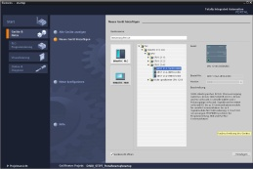

**2** SIMATIC STEP 7 Basic (TIA Portal) V14 SP1 o superior



**1** Estación de ingeniería

**4** Conexión Ethernet

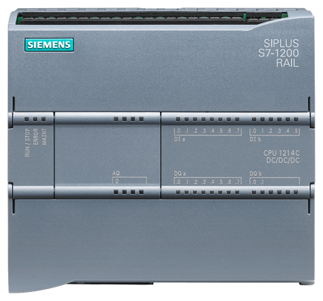

**3** Controlador SIMATIC S7-1200



Cuadro

# Teoría

## Sistema operativo y programa de usuario

El sistema operativo, que forma parte de todo controlador (CPU), sirve para organizar todas las funciones y procesos de la CPU no relacionados con una tarea de control específica.

Algunas de las tareas del sistema operativo son, p. ej.:

* Ejecución de un rearranque (en caliente)
* Actualización de las imágenes de proceso de las entradas y de las salidas
* Llamada cíclica del programa de usuario
* Registro de alarmas y llamada de los OB de alarma
* Detección y tratamiento de errores
* Administración de áreas de memoria

El sistema operativo forma parte de la CPU y ya está contenido en ella en el momento de suministro.

El programa de usuario contiene todas las funciones necesarias para ejecutar la tarea de automatización específica. Algunas de las tareas del programa de usuario son:

* Comprobación de los requisitos previos para un rearranque completo (en caliente) con ayuda de OB de arranque
* Procesamiento de datos de proceso, es decir, control de las señales de salida en función de los estados de las señales de entrada
* Reacción a alarmas y entradas de alarma
* Tratamiento de anomalías durante la ejecución normal del programa

## Bloques de organización

Los bloques de organización (OB) constituyen la interfaz entre el sistema operativo del controlador (CPU) y el programa de usuario. Estos bloques son llamados por el sistema operativo y controlan los procesos siguientes:

* Ejecución cíclica (p. ej., OB1)
* Comportamiento en arranque del controlador
* Ejecución del programa controlada por alarmas
* Tratamiento de errores

En un proyecto debe existir por lo menos un bloque de organización para la ejecución cíclica del programa. Para llamar un OB se necesita un evento de arranque, como se muestra en la Figura 1. Los distintos OB tienen prioridades definidas, p. ej., para que un OB82 pueda interrumpir el OB1 cíclico con fines de tratamiento de errores.

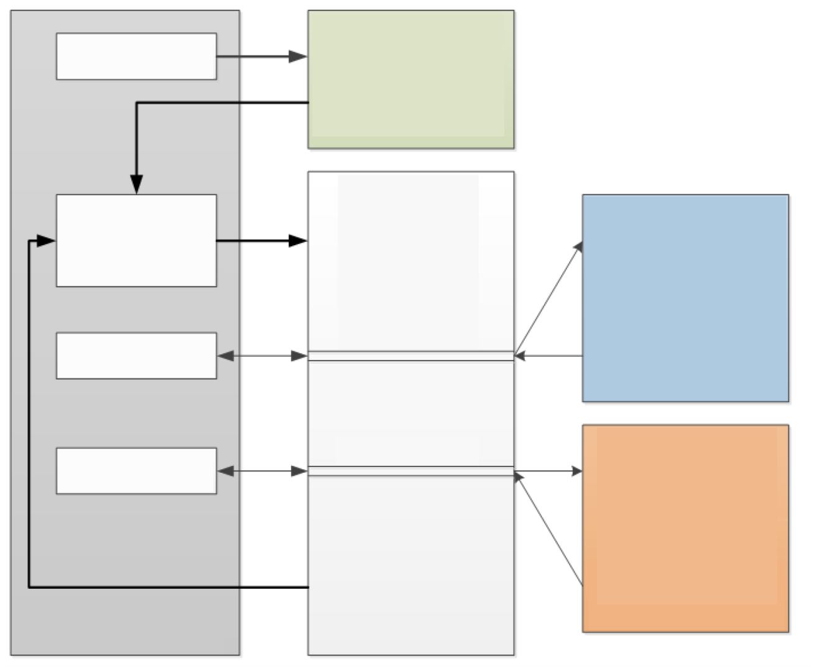

**ON (Run)**

**Ejecución**   
**cíclica del programa**

OB 1

***Ejecución del programa controlada por alarmas***

OB 40…

***Tratamiento de errores***

OB 80

OB 82

…

*Interrupción*

*Interrupción*

*Error*

*Alarma*

**Ciclo**

**Programa de arranque**

OB 100 Arranque   
en caliente  
…

**Sistema operativo**

Figura 1: Eventos de arranque en el sistema operativo y llamadas de OB

Tras la aparición de un evento de arranque son posibles las siguientes reacciones:

* Si se ha sido asignado un OB al evento, este dispara la ejecución del OB asignado. Si la prioridad del OB asignado es superior a la prioridad del OB que acaba de ejecutarse, este se ejecuta de inmediato (interrupción). De lo contrario, se espera inicialmente hasta que se haya podido ejecutar el OB con la mayor prioridad.
* Si no se ha asignado ningún OB al evento, se ejecuta la reacción del sistema predeterminada.

La Tabla 1 muestra ejemplos de distintos eventos de arranque para un SIMATIC S7-1200. Se muestran también los posibles números de OB y las reacciones predeterminadas del sistema que se producirán si el correspondiente bloque de organización (OB) no está presente en el controlador.

|  |  |  |
| --- | --- | --- |
| **Evento de arranque** | **Números de OB posibles** | **Reacción del sistema predeterminada** |
| Arranque | 100, ≥ 123 | Ignorar |
| Programa cíclico | 1, ≥ 123 | Ignorar |
| Alarma horaria | 10 a 11 | - |
| Alarma de actualización | 56 | Ignorar |
| Se ha excedido una vez el tiempo de vigilancia del ciclo | 80 | Ignorar |
| Se ha excedido dos veces el tiempo de vigilancia del ciclo | 80 | STOP |
| Alarma de diagnóstico | 82 | Ignorar |

Tabla 1: Números de OB para distintos eventos de arranque

## Imagen de proceso y ejecución cíclica del programa

Si en el programa de usuario cíclico se accede a las entradas (E) y salidas (S), normalmente no se consultan los estados de señal directamente en los módulos de entrada y salida, sino que se accede a un área de la memoria de la CPU. Esta área de memoria, que contiene una imagen de los estados de señal, se denomina **imagen de proceso**.

La ejecución cíclica del programa se realiza en el siguiente orden:

1. Al principio del programa cíclico se consulta si las distintas entradas están bajo tensión o no. Este estado de las entradas se guarda en la **imagen de proceso de las entradas (IPE)**. Para las entradas con tensión se guarda la información 1 o "Alta", y para las que no tienen tensión, la información 0 o "Baja".
2. Tras ello, el procesador ejecuta el programa guardado en el bloque de organización cíclico. Para la información de entrada necesaria se accede a la **imagen de proceso de las entradas (IPE)** leída previamente y el resultado lógico se escribe en la denominada **imagen de proceso de las salidas (IPS)**.
3. Al final del ciclo, la **imagen de proceso de las salidas (IPS)** se transfiere como estado lógico a los módulos de salida y estos se conectan o desconectan. A continuación se prosigue de nuevo con el punto 1.

**1.** Guardar el estado de las entradas en la IPE.

**IPE**

Programa del PLC en la memoria de programa

1.ª instrucción

2.ª instrucción

3.ª instrucción

4.ª instrucción

...

Última instrucción

**2.** Procesamiento del programa instrucción por instrucción con acceso a IPE e IPS

**Datos locales**

**Marcas**

**Bloques de datos**

**IPS**

**3.** Transmitir el estado de la IPS a las salidas.

Figura 2: Ejecución cíclica

**Nota:** el tiempo que requiere el procesador para esta secuencia se denomina tiempo de ciclo. Este tiempo varía en función del número y tipo de instrucciones, así como de la potencia del procesador del controlador.

## Funciones

Las funciones (FC) son bloques lógicos sin memoria. No poseen una memoria de datos que permita almacenar valores de parámetros de bloque. Por este motivo, al llamar una función deben conectarse todos los parámetros de interfaz. Para guardar datos de forma permanente, deben crearse previamente bloques de datos globales.

Una función contiene un programa que se ejecuta cada vez que la función es llamada por otro bloque lógico.

Las funciones se pueden utilizar, p. ej., para los siguientes fines:

* Funciones matemáticas, que devuelven un resultado en función de los valores de entrada.
* Funciones tecnológicas, como controles individuales con operaciones lógicas binarias.

Una función también se puede llamar varias veces en diferentes puntos de un programa.

Bloque de organización

Main [OB1]

Llamada de una función MOTOR_MANUAL [FC1]

Función MOTOR_MANUAL [FC1]

Contiene, por ejemplo, un programa para el control de una cinta en modo manual.

La función carece de memoria.

Figura 3: Función con llamada desde el bloque de organización Main[OB1]

## Bloques de función y bloques de datos de instancia

Los bloques de función son bloques lógicos que depositan sus variables de entrada, de salida y de entrada/salida, así como las variables estáticas, de forma permanente en bloques de datos de instancia, de modo que continúan disponibles tras la ejecución del bloque. Por este motivo, se conocen también como bloques con "memoria".

Los bloques de función también pueden funcionar con variables temporales. No obstante, las variables temporales no se almacenan en el DB de instancia, sino que únicamente permanecen disponibles durante un ciclo.

Los bloques de función se utilizan en tareas que no se pueden realizar con funciones:

* Cuando son necesarios temporizadores y contadores en los bloques.
* Cuando hay que almacenar información en el programa. Por ejemplo, una preselección del modo de operación con un pulsador.

Los bloques de función se ejecutan cada vez que un bloque de función es llamado por otro bloque lógico. Un bloque de función también se puede llamar varias veces en diferentes puntos de un programa. Esto facilita la programación de funciones complejas que se repiten con frecuencia.

La llamada de un bloque de función se denomina instancia. A cada instancia de un bloque de función se le asigna un área de memoria que contiene los datos que utiliza el bloque de función. Esta memoria es proporcionada por bloques de datos que son creados automáticamente por el software.

La memoria también puede estar disponible para varias instancias como **multiinstancia** en un bloque de datos. El tamaño máximo de los bloques de datos de instancia varía en función de la CPU. Las variables declaradas en el bloque de función determinan la estructura del bloque de datos de instancia.

Bloque de datos de instancia MOTOR_AUTO_DB1 [DB1] como memoria

para la llamada

del bloque de

función

MOTOR_AUTO [FB1]

Bloque de organización

Main [OB1]

Llamada de un bloque de función MOTOR_AUTO [FB1] junto con su bloque de datos de instancia MOTOR_AUTO_DB1 [DB1]

Bloque de función MOTOR_AUTO [FB1]

Contiene, por ejemplo, un programa para el control de una cinta en modo automático.

En esta llamada, el bloque de función utiliza como memoria el bloque de datos de instancia MOTOR_AUTO_DB1 [DB1].

Figura 4: Bloque de función e instancia con llamada desde el bloque de organización Main[OB1]

## Bloques de datos globales

Al contrario que los bloques lógicos, los bloques de datos no contienen instrucciones, sino que sirven para almacenar datos de usuario.

Así, los bloques de datos contienen datos variables con los que trabaja el programa de usuario. La estructura de bloques de datos globales puede definirse a discreción.

Los bloques de datos globales almacenan datos que pueden ser utilizados por los demás bloques (ver la Figura 5). Solo debe acceder a los bloques de datos de instancia el correspondiente bloque de función. El tamaño máximo de los bloques de datos varía en función de la CPU.

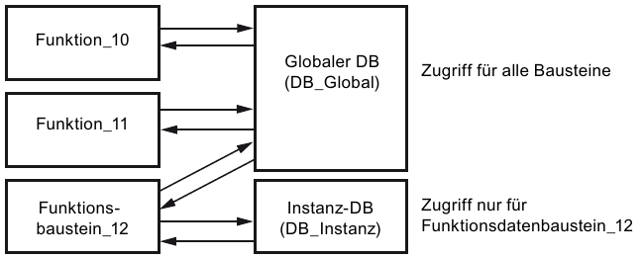

DB de instancia  
(DB_instancia)

DB global  
(DB_global)

Acceso solo para el bloque de datos de función_12

Bloque de función_12

Función_11

Función_10

Acceso para todos los bloques

Figura 5: Diferencia entre DB global y DB de instancia.

Ejemplos de uso para **bloques de datos globales**:

* Guardar la información en un sistema de almacén: "¿Qué producto está en cada lugar?"
* Guardar recetas de determinados productos.

## Bloques lógicos aptos para librería

Un programa de usuario puede crearse de modo lineal o estructurado. La programación lineal escribe el programa de usuario completo en el OB de ciclo, pero solo es adecuada para programas muy sencillos, para los que actualmente se utilizan otros sistemas de control más económicos, como, p. ej., LOGO!.

Para programas más complejos se recomienda siempre una programación estructurada. Esta modalidad permite dividir la tarea de automatización en tareas parciales más pequeñas, a fin de ejecutarlas en funciones y bloques de función.

Se recomienda crear siempre bloques lógicos aptos para librería. Esto significa que los parámetros de entrada y salida de una función o bloque de función se definen de manera general y no se les asignan variables globales actuales (entradas/salidas) hasta el momento de su utilización.

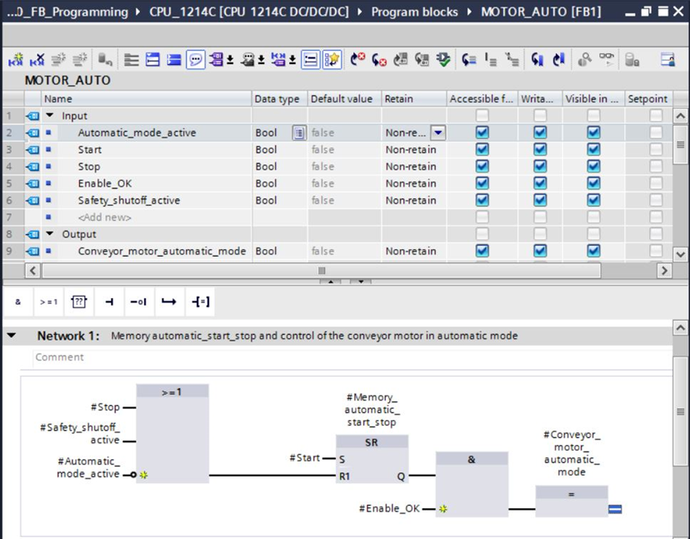

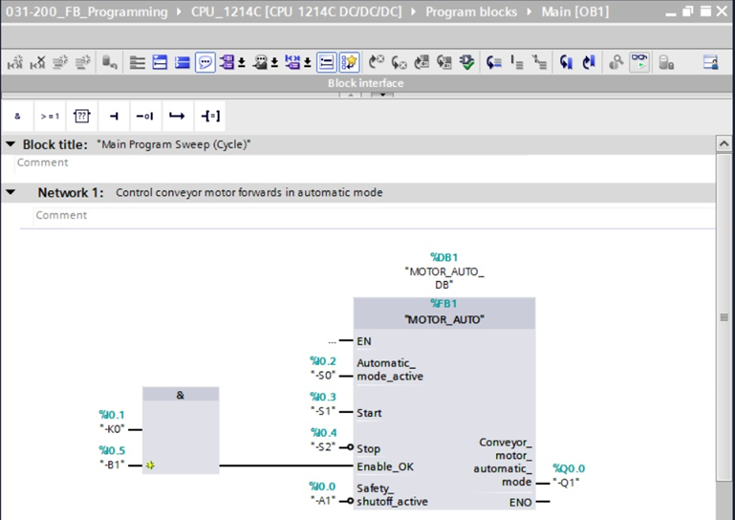

Figura 6: Bloque de función apto para librería con llamada en el OB1

## Lenguajes de programación

Para programar funciones y bloques de función para el controlador SIMATIC S7-1200, se dispone de los lenguajes de programación Diagrama de funciones (FUP), Esquema de contactos (KOP) y Structured Control Language (SCL).

A continuación se presenta el lenguaje de programación Diagrama de funciones (FUP).

FUP es un lenguaje de programación gráfico. Su representación es similar a los diagramas de circuitos electrónicos. El programa se mapea en segmentos. Un segmento contiene uno o varios circuitos lógicos. Las señales binarias y analógicas se combinan lógicamente mediante cuadros. Para representar la lógica binaria se utilizan los símbolos lógicos gráficos del álgebra booleana.

Las funciones binarias sirven para consultar los operandos binarios y combinar lógicamente sus estados lógicos. Los operandos lógicos "Y", "O" y "O exclusiva" son ejemplos de funciones binarias (ver la Figura 7).

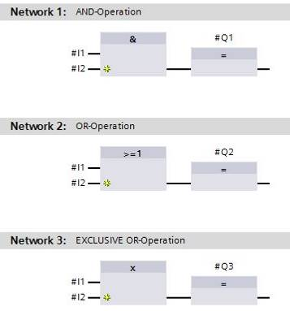 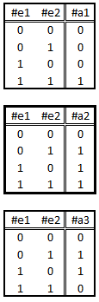

Figura 7: Funciones binarias en FUP y tabla lógica correspondiente

Estas instrucciones simples permiten, por ejemplo, controlar salidas binarias, evaluar flancos o ejecutar funciones de salto dentro de un programa.

Las instrucciones complejas sirven para acceder a elementos de programa, como, p. ej., temporizadores CEI y contadores CEI.

Un cuadro vacío es un comodín en el que puede seleccionarse la instrucción deseada.

Mecanismo de entrada de habilitación EN (enable)/de salida de habilitación ENO (enable output):

* Las instrucciones sin mecanismo EN/ENO se ejecutan independientemente del estado lógico de las entradas del cuadro.
* Las instrucciones con mecanismo EN/ENO se ejecutan únicamente si la entrada de habilitación "EN" tiene el estado lógico "1". Si el cuadro se ejecuta correctamente, la salida de habilitación "ENO" tendrá el estado lógico "1". Si se produce un error durante la ejecución, se desactiva la salida de habilitación "ENO". Si la entrada de habilitación EN no está interconectada, el cuadro se ejecuta siempre.

# Tarea planteada

En este capítulo se planificarán, programarán y probarán las siguientes funciones del ejemplo de proceso basado en una planta de clasificación.

* Modo automático: motor de cinta

# Planificación

Para favorecer la claridad y permitir la reutilización, no se recomienda programar todas las funciones en el OB1. Por ello el código del programa se transferirá en su mayor parte a funciones (FC) y bloques de función (FB). A continuación vamos a planificar cuáles de las funciones se transferirán al FB y cuáles se ejecutarán en el OB1.

## PARADA DE EMERGENCIA

La parada de emergencia no requiere una función propia. Al igual que el modo operativo, el estado actual del relé de parada de emergencia puede utilizarse directamente en los bloques.

## Modo automático: motor de cinta

Se desea encapsular el modo automático del motor de cinta en un bloque de función (FB) "MOTOR_AUTO". Con ello, por un lado, se garantiza la claridad en el OB1, y, por el otro, se hace posible la reutilización en caso de ampliarse la planta con una nueva cinta transportadora. Los parámetros planificados se muestran en la Tabla 2.

|  |  |  |
| --- | --- | --- |
| **Input (Entrada)** | Tipo de datos | Comentario |
| Automatic_mode_active (Modo_automático_activo) | BOOL | Modo de operación automático activado |
| Start (Arranque) | BOOL | Comando de arranque para el modo automático |
| Stop (Parada) | BOOL | Comando de parada para el modo automático |
| Enable_OK (Habilitación_OK) | BOOL | Se cumplen todas las condiciones para la habilitación |
| Safety_shutoff_active (Desconexión de seguridad activa) | BOOL | Desconexión de seguridad activa, p. ej., parada de emergencia accionada |
| **Output (Salida)** |  |  |
| Conveyor_motor_automatic_mode (Motor_cinta_modo_automático) | BOOL | Control del motor de cinta en modo automático |
| **Static (Estática)** |  |  |
| Memory_automatic_start_stop (Memoria_modo_automático_arranque/parada) | BOOL | Memoria para la función de arranque y parada en modo automático |

Tabla 2: Parámetros de FB "MOTOR_AUTO"

El parámetro Memory_automatic_start_stop (Memoria_modo_automático_arranque/parada) se conecta con memoria con Start (Arranque), pero solo si no se cumplen las condiciones de desactivación.

El parámetro Memory_automatic_start_stop (Memoria_modo_automático_arranque/parada) se desactiva si está presente Stop (Parada), la desconexión de seguridad está activa o el modo automático no está activado (modo manual).

La salida Conveyor_motor_automatic_mode (Motor_cinta_modo_automático) se controla cuando está activado el parámetro Memory_automatic_start_stop

(Memoria_modo_automático_arranque/parada) y se cumplen las condiciones de habilitación.

## Esquema tecnológico

Este es el esquema tecnológico para la tarea asignada.

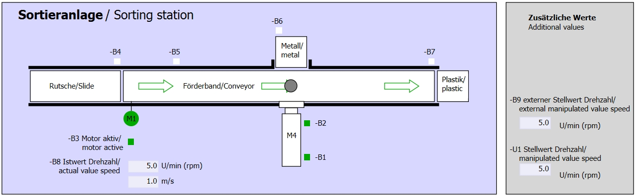

Figura 8: Esquema tecnológico

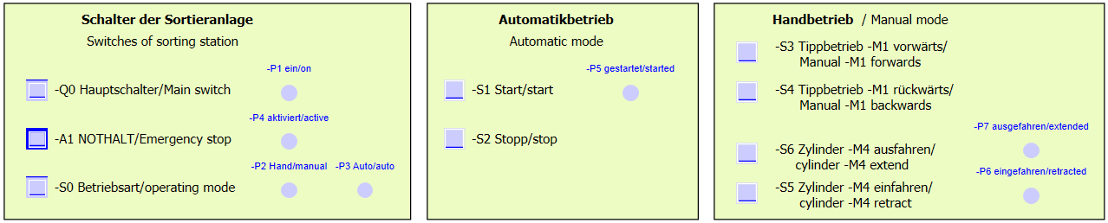

Figura 9: Pupitre de mando

## Tabla de asignación

Para esta tarea se requieren las siguientes señales como operandos.

|  |  |  |  |  |
| --- | --- | --- | --- | --- |
| **DI** | **Tipo** | **Identificador** | **Función** | **NC/NA** |
| I 0.0 | BOOL | -A1 | Aviso PARADA DE EMERGENCIA OK | NC |
| I 0.1 | BOOL | -K0 | Planta "ON" | NA |
| I 0.2 | BOOL | -S0 | Selector modo de operación manual (0)/automático (1) | Manual = 0  Automático = 1 |
| I 0.3 | BOOL | -S1 | Pulsador de arranque automático | NA |
| I 0.4 | BOOL | -S2 | Pulsador de parada automática | NC |
| I 0.5 | BOOL | -B1 | Sensor cilindro -M4 introducido | NA |

|  |  |  |  |  |
| --- | --- | --- | --- | --- |
| **DO** | **Tipo** | **Identificador** | **Función** |  |
| Q 0.0 | BOOL | -Q1 | Motor de cinta -M1 hacia delante, velocidad fija |  |

***Leyenda de la lista de asignación***

|  |  |
| --- | --- |
| DQ | Salida digital |
| AQ | Salida analógica |
| S | Salida |

|  |  |
| --- | --- |
| DI | Entrada digital |
| AI | Entrada analógica |
| E | Entrada |
| NC | Normalmente cerrado |
| NA | Normalmente abierto |

# Instrucciones paso a paso estructuradas

A continuación se describe cómo realizar la planificación. Si ya domina el tema, le bastará con seguir los pasos numerados. De lo contrario, limítese a seguir los pasos detallados de las presentes instrucciones.

## Desarchivación de un proyecto existente

* Antes de empezar a programar el bloque de función (FB) "MOTOR_AUTO", se necesita un proyecto con una configuración hardware (p. ej., SCE_ES_011-101_Hardware Configuration_S7-1214C….zap). Para desarchivar un proyecto existente desde la vista del proyecto, escoja el fichero en cuestión en → Project (Proyecto) → Retrieve (Desarchivar). A continuación, confirme la selección con Open (Abrir) (→ Project (Proyecto) → Retrieve (Desarchivar) → seleccionar un fichero .zap → Open (Abrir)).

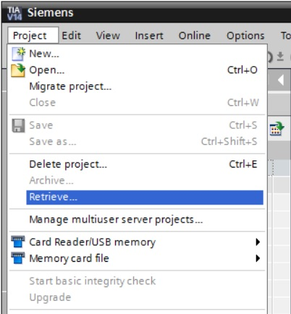

* A continuación puede seleccionarse el directorio de destino en el que se guardará el proyecto desarchivado. Confirme la selección con "OK (Aceptar)" (→ directorio de destino → OK (Aceptar)).

## Creación de una nueva tabla de variables

* Navegue por el árbol del proyecto hasta las →variables de PLC de su controlador y cree una nueva tabla de variables haciendo doble clic en → Add new tag table (Agregar nueva tabla de variables).

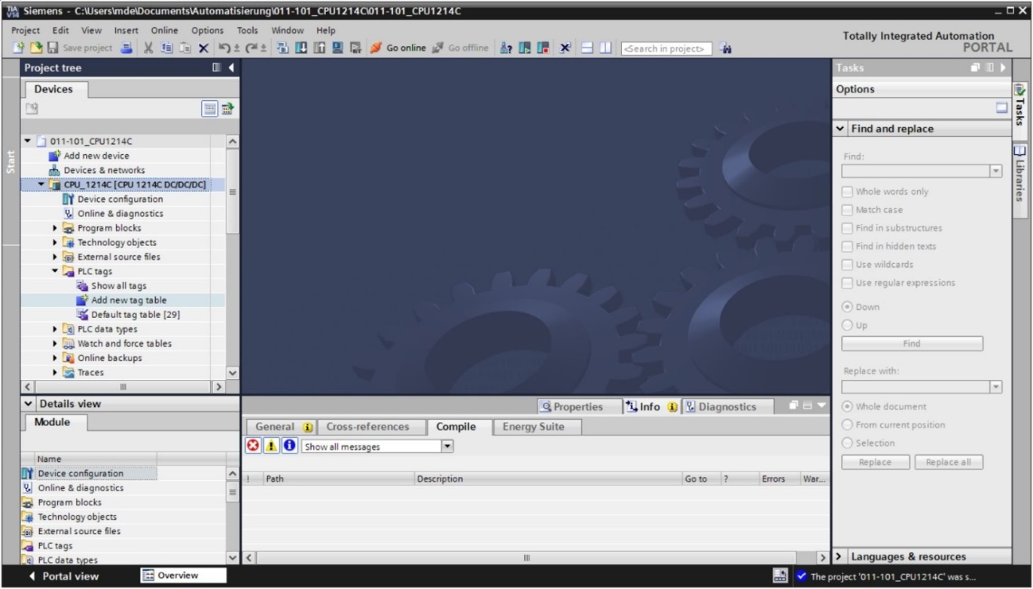

* Asigne el nombre "Tag table_sorting station (Tabla_variables_planta_clasificación)" a la tabla de variables que acaba de crear (→ clic con el botón derecho en "Tag table_1 (Tabla_variables_1)" → "Rename (Cambiar nombre)" → Tag table_sorting station (Tabla_variables_planta_clasificación)).

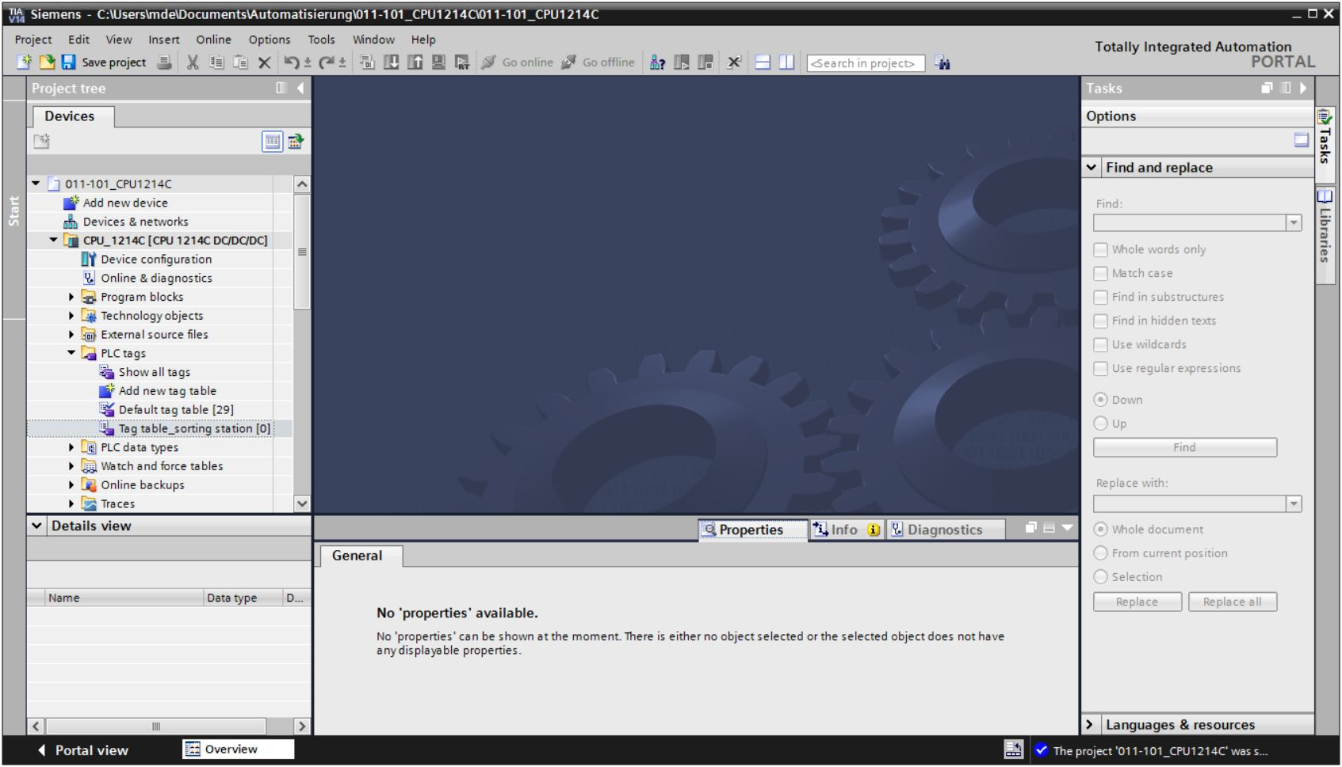

* A continuación ábrala haciendo doble clic (→ Tag table_sorting station (Tabla_variables_planta_clasificación)).

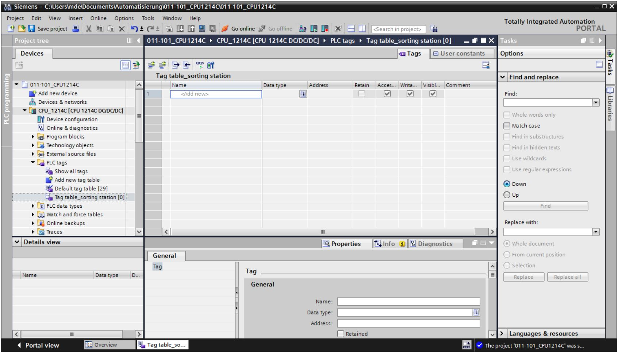

## Creación de nuevas variables dentro de una tabla de variables

* Agregue el nombre Q1 y confirme con la tecla Intro. Si todavía no ha creado ninguna otra variable, el TIA Portal habrá asignado automáticamente el tipo de datos "Bool" y la dirección %I0.0 (→<Add new> (Agregar) → Q1 → Intro).

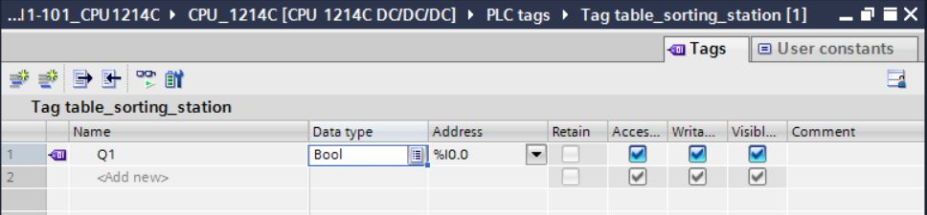

* Cambie la dirección a %Q0.0 introduciendo el nuevo nombre directamente o haciendo clic en la flecha de lista desplegable para abrir el menú de direccionamiento. Cambie el identificador del operando a Q y confirme con Intro o haciendo clic en la marca de verificación (→ %I0.0 → Operand identifier (Identificador de operando) → Q → 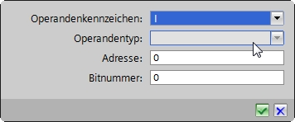).

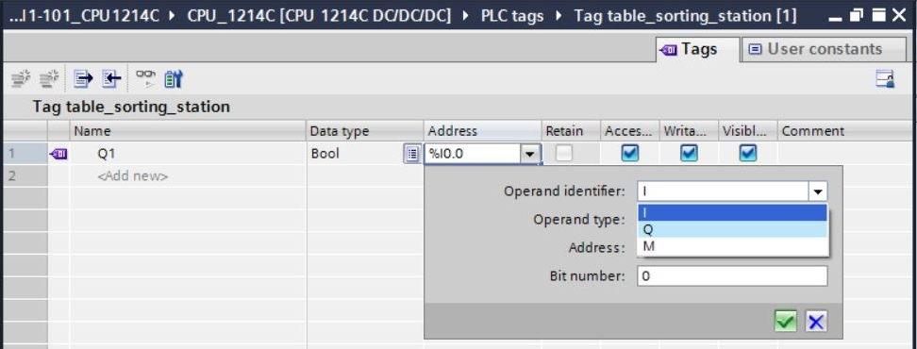

* Asigne a la variable el comentario "conveyor motor -M1 forwards fixed speed (Motor de cinta -M1 hacia delante, velocidad fija)".

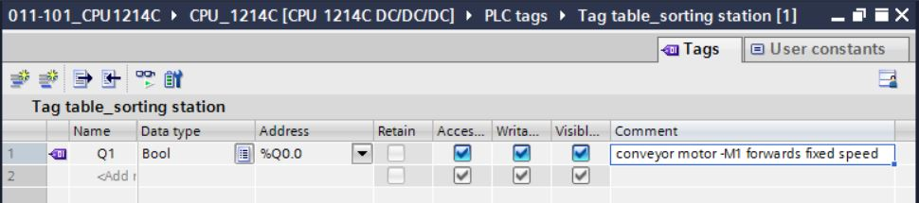

* Agregue en la línea 2 una nueva variable Q2. El TIA Portal ha asignado automáticamente el mismo tipo de datos que en la línea 1 y ha incrementado la dirección en 1 hasta %Q0.1. Introduzca el comentario "conveyor motor -M1 backwards fixed speed (Motor de cinta M1 hacia atrás, velocidad fija)".

(→ <Add new> (Agregar) → Q2 → Intro→ comentario → conveyor motor -M1 backwards fixed speed (Motor de cinta M1 hacia atrás, velocidad fija))

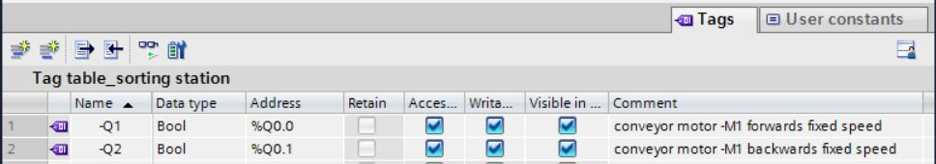

## Importación de la "Tag table_sorting station (Tabla_variables_planta_clasificación)"

* Para agregar una tabla de símbolos existente, haga clic con el botón derecho del ratón en un campo vacío de la "Tag table_sorting station (Tabla_variables_planta_clasificación)" creada. Seleccione en el menú contextual "Import file (Importar archivo)".

(→ Clic con el botón derecho en un campo vacío de la tabla de variables → Import file (Importar archivo))

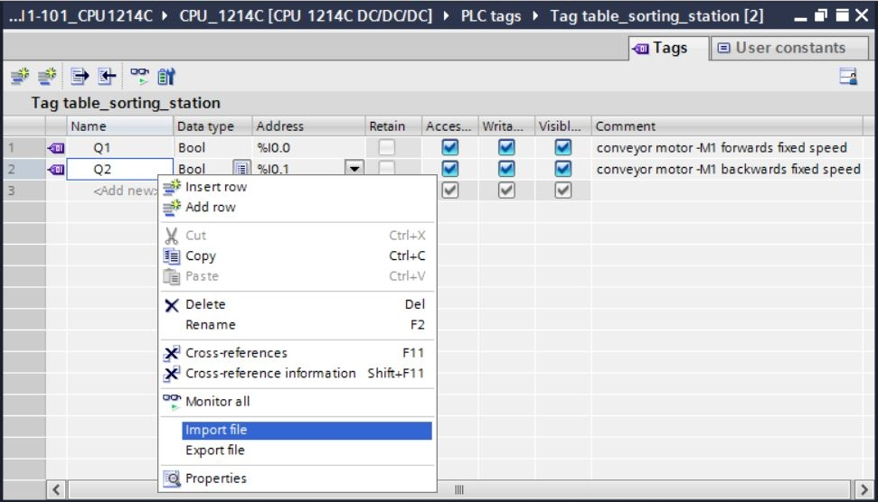

* Seleccione la tabla de símbolos deseada (p. ej., en formato .xslx) y confirme la selección con "Open (Abrir)".

(→ SCE_ES_020-100_Process Description Sorting Station… → Open (Abrir))

* Una vez finalizada la importación, aparecerá una ventana de confirmación con la posibilidad de ver el archivo de registro de importación. Haga clic en → OK (Aceptar).

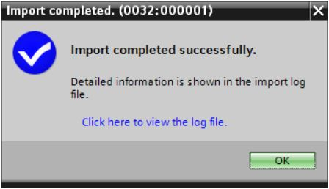

Como verá, algunas direcciones aparecen resaltadas en naranja. Se trata de las que están duplicadas; se han numerado automáticamente las variables correspondientes a fin de evitar ambigüedades.

* Borre las variables duplicadas seleccionando las líneas correspondientes mediante la tecla Supr de su teclado o la opción "Delete (Eliminar)" del menú contextual.

(→ Clic con el botón derecho en las variables seleccionadas → Delete (Eliminar))

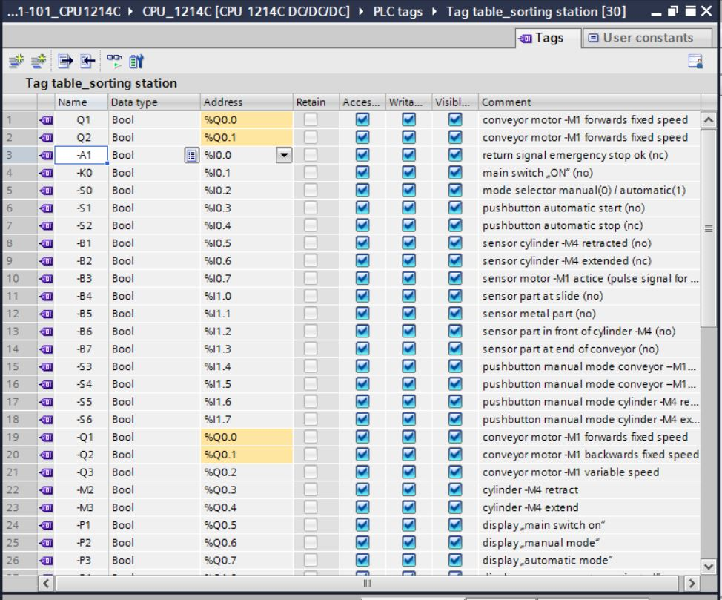

* Ahora tendrá en su pantalla una tabla de símbolos completa de las entradas y salidas digitales. Guarde el proyecto con el nombre 031-200_Programación_FB.

(→ Project (Proyecto) → Save as … (Guardar como …) → 031-200_Programación_FB → Save (Guardar))

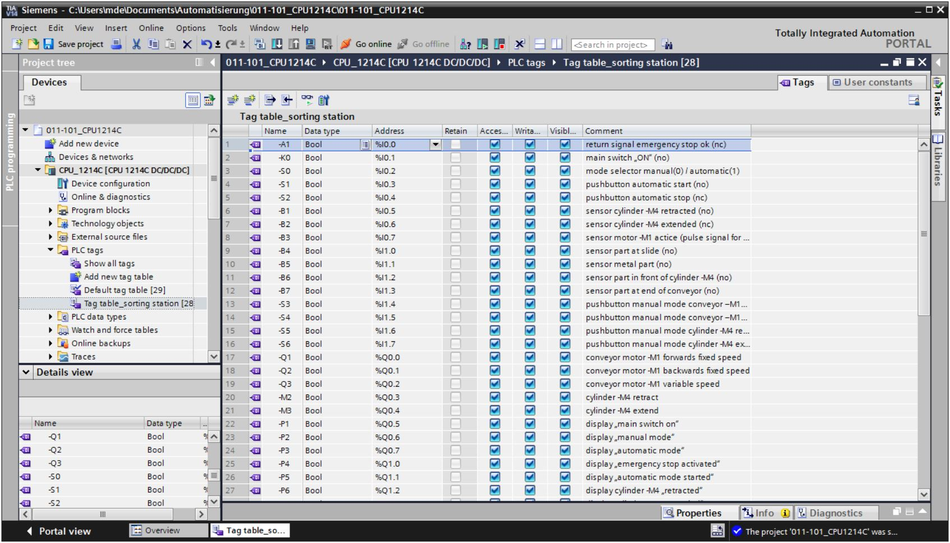

## Creación del bloque de función FB1 "MOTOR_AUTO" para el motor de cinta en modo automático

* En la vista del portal, haga clic en el apartado "PLC programming (Programación de PLC)", opción "Add new block (Agregar nuevo bloque)" para crear un nuevo bloque de función.

(→ PLC programming (Programación de PLC) → Add new block (Agregar nuevo bloque)→ )

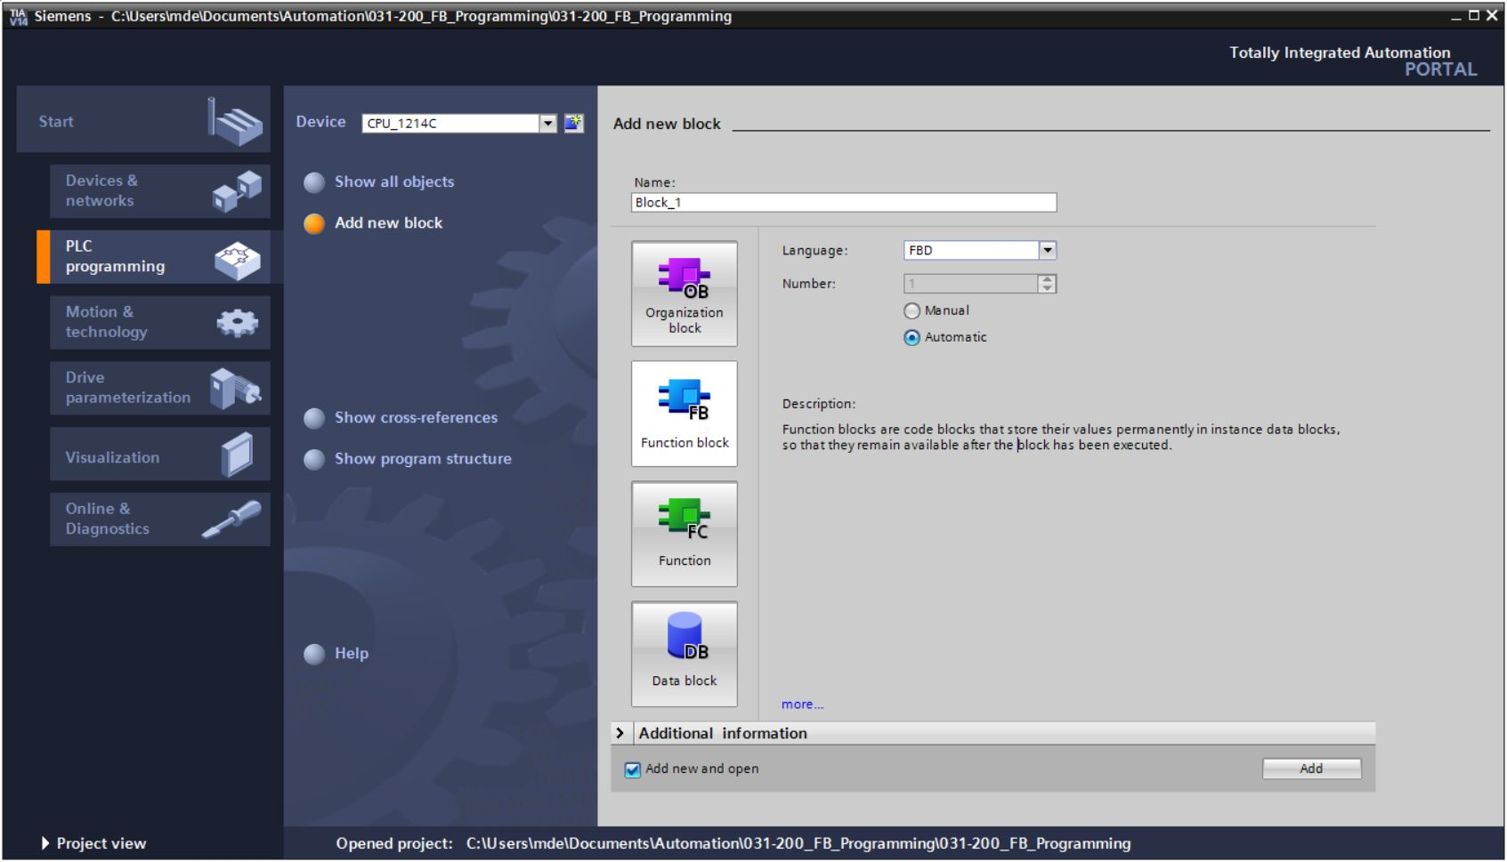

* Asigne al nuevo bloque el nombre: "MOTOR_AUTO", seleccione el lenguaje FDB (FUP) y deje que el programa asigne el número automáticamente. Si activa la marca de verificación "Add new and open (Agregar y abrir)", pasará automáticamente en la vista del proyecto al bloque de función que acaba de crear. Haga clic en "Add (Agregar)".

(→ Name (Nombre): MOTOR_AUTO→ Language (Lenguaje): FDB (FUP) → Number (Número): Automatic (Automático) →  Add new and open (Agregar y abrir) → Add (Agregar))

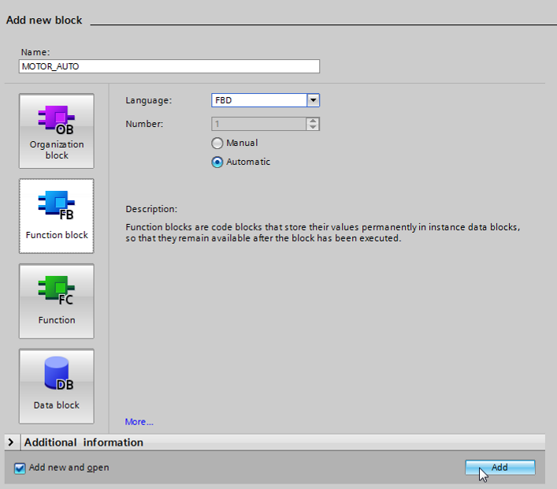

## Definición de la interfaz del FB1 "MOTOR_AUTO"

* Al hacer clic en "Add new and open (Agregar y abrir)", se abre la vista del proyecto con una ventana para editar el bloque que se acaba de crear.
* En la parte superior de la vista de programación encontrará la descripción de interfaces del bloque de función.

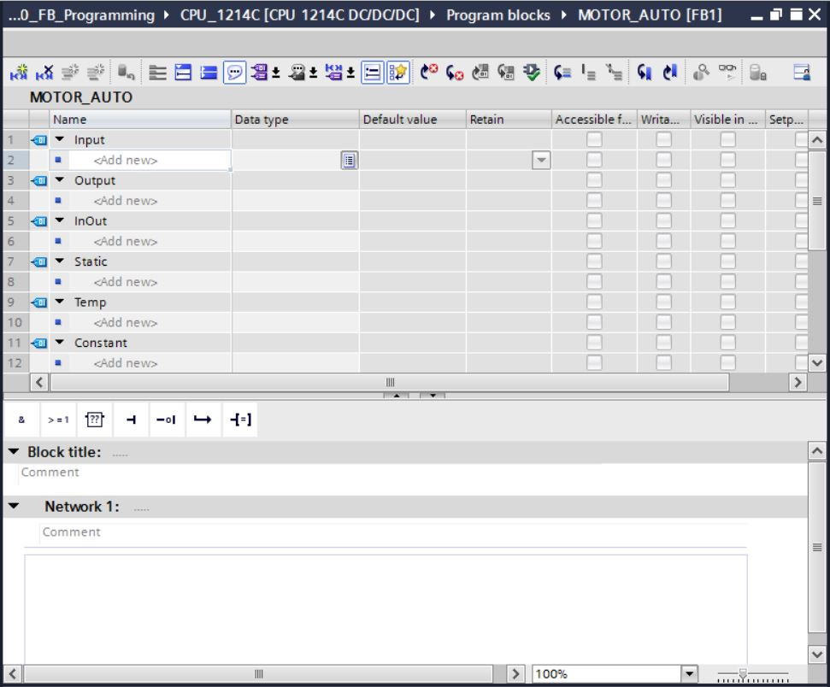

* Para controlar el motor de cinta se requiere una señal de salida binaria. Por ello debe crearse previamente la variable Output local #Conveyor_motor_automatic_mode (Motor_cinta_modo_automático), del tipo "Bool". Asigne al parámetro el comentario "Control of the conveyor in automatic mode (Control del motor de cinta en modo automático)".

(→ Output (Salida)→ Conveyor_motor_automatic_mode (Motor_cinta_modo_automático)→ Bool → Control of the conveyor in automatic mode (Control del motor de cinta en modo automático))

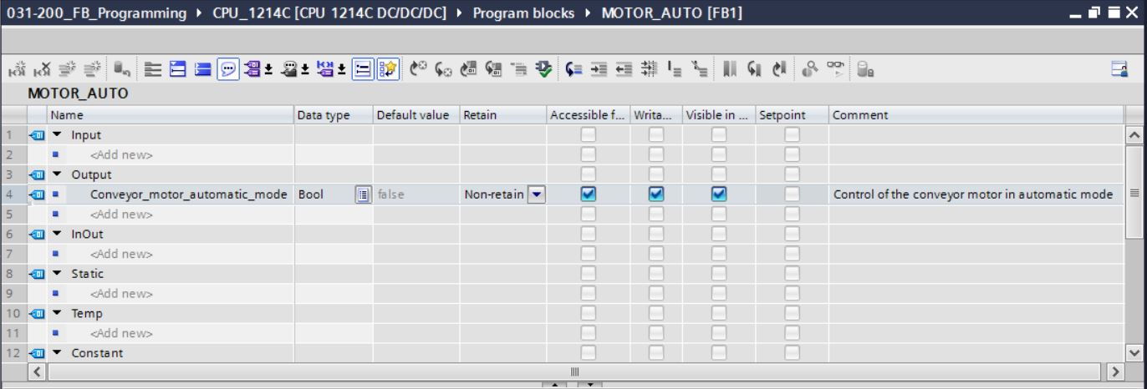

* En primer lugar, agregue como interfaz de entrada en Input (Entrada) el parámetro #Automatic_mode_active (Modo_automático_activo) y confirme con la tecla Intro o saliendo del campo de entrada. Se asignará automáticamente el tipo de datos "Bool". El tipo de datos se mantendrá. A continuación introduzca el comentario "Automatic mode activated (Modo de operación automático activado)".

(→ Input (Entrada)→ Automatic_mode_active (Modo_automático_activo) → Bool → Automatic mode activated (Modo de operación automático activado))

* A continuación introduzca en Input (Entrada), como parámetros de entrada binarios, #Start (Arranque), #Stop (Parada), #Enable_OK (Habilitación_OK) y #Safety_shutoff_active (Desconexión_seguridad_activa) y compruebe los tipos de datos de dichos parámetros. Añada comentarios descriptivos.

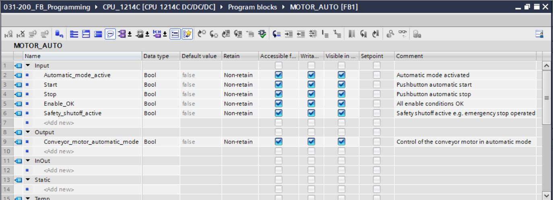

* El arranque y la parada del motor de la cinta se realizan mediante pulsadores. Por ello se necesita una variable "Static" como memoria. Agregue en Static la variable #Memory_automatic_start_stop (Memoria_modo_automático_arranque/parada) y confirme con la tecla Intro o saliendo del campo de entrada. Se asignará automáticamente el tipo de datos "Bool". El tipo de datos se mantendrá. A continuación introduzca el comentario "Memory used for start/stop automatic mode (Memoria para la función de arranque y parada en modo automático)" (→ Static (Estática)→ Memory_automatic_start_stop (Memoria_modo_automático_arranque/parada) → Bool → Memory used for start/stop automatic mode (Memoria para la función de arranque y parada en modo automático)).

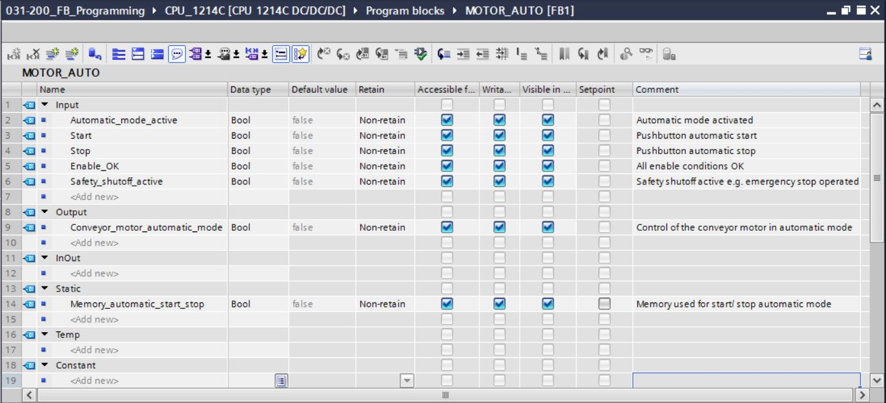

* Para documentar el programa, defina el título del bloque, un comentario de bloque y un título de segmento explicativo para el segmento 1. (→ Block title (Título del bloque): Motor control in automatic mode (Control de motor en modo automático) → Network 1 (Segmento 1): Memory_automatic_start_stop (Memoria_modo_automático_arranque/parada) y Control of the conveyor motor in automatic mode (Control del motor de cinta en modo automático)).

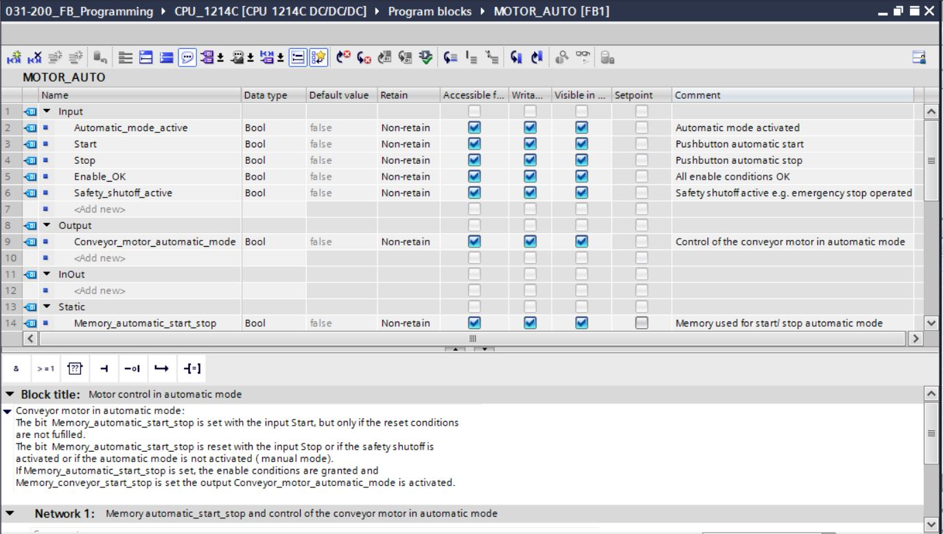

## Programación del FB1: MOTOR_AUTO

* En la ventana de programación, debajo de la descripción de interfaces, encontrará una barra de herramientas con varias funciones lógicas y, debajo de ella, un área con segmentos. Hemos definido ya en ella el título del bloque y el título del primer segmento. Dentro de los segmentos, la programación se realiza utilizando distintos bloques lógicos. Para mayor claridad, se recomienda crear varios segmentos. A continuación le presentamos las distintas posibilidades para insertar bloques lógicos.



* En el lado derecho de la ventana de programación hay una lista de instrucciones que pueden utilizarse en el programa. Busque en → Basic instructions (Instrucciones básicas) → Bit logic operations (Operaciones lógicas con bits) la función  (asignación) y cópiela mediante "arrastrar y soltar" a su Network 1 (Segmento 1) (aparecerá una línea verde, y el puntero del ratón mostrará el símbolo +).

(→ Instructions (Instrucciones) → Basic instructions (Instrucciones básicas) → Bit logic operations (Operaciones lógicas con bits) → )

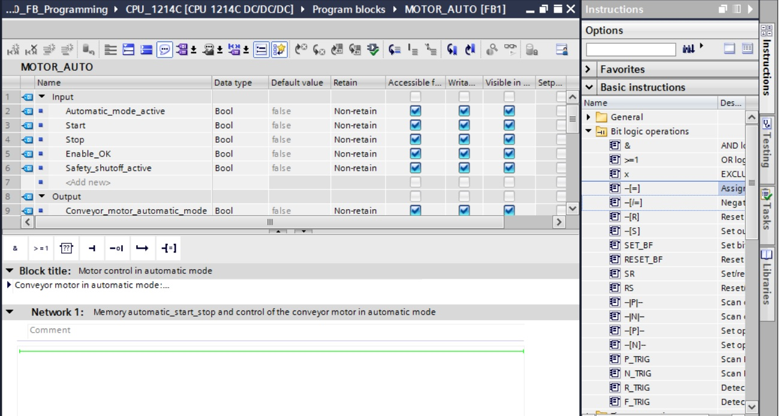

Ahora, desplace el parámetro de salida #Conveyor_motor_automatic_mode (Motor_cinta_modo_automático), mediante "arrastrar y soltar", a <??.?>, por encima del bloque que acaba de insertar. La mejor manera de seleccionar un parámetro en la descripción de interfaces es agarrarlo por el icono azul .

(→  Conveyor_motor_automatic_mode (Motor_cinta_modo_automático))

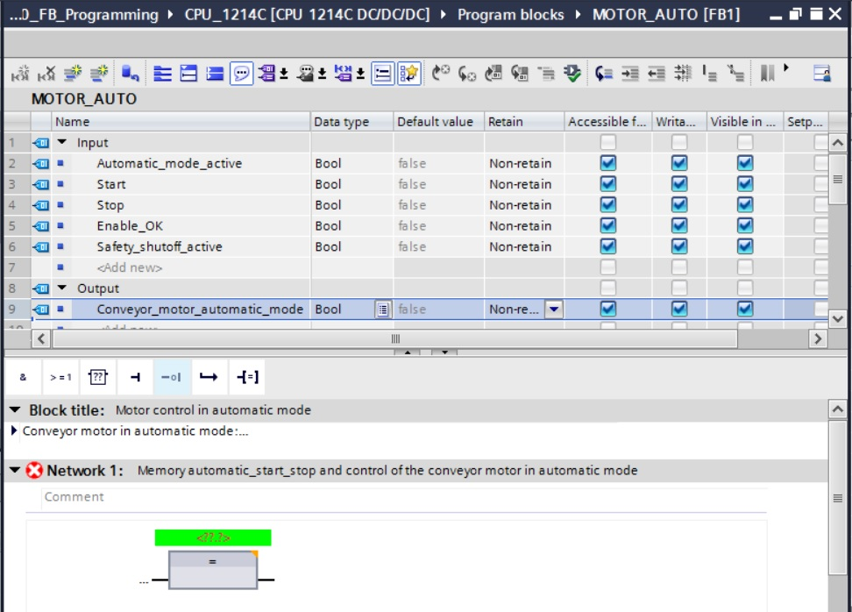

* Con esto se determina que el parámetro #Conveyor_motor_automatic_mode (Motor_cinta_modo_automático) se escriba mediante este bloque. Para que esto sea efectivamente así, faltan todavía las condiciones de entrada. En la entrada del bloque de asignación deben combinarse un biestable SR y el parámetro #Enable_OK (Habilitación_OK) con el operador lógico Y. Para ello, haga clic en primer lugar en la entrada del bloque. La raya de entrada aparecerá sobre fondo azul.

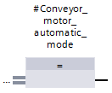

* Haga clic en el icono  de la barra de herramientas lógicas para insertar una combinación mediante operador Y delante del bloque de asignación.

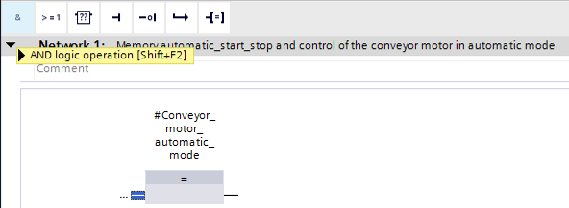

* Tras ello, desplace el parámetro de entrada #Enable_OK (Habilitación_OK) mediante "arrastrar y soltar" a la segunda entrada de la combinación Y <??.?> (→  Habilitación_OK).

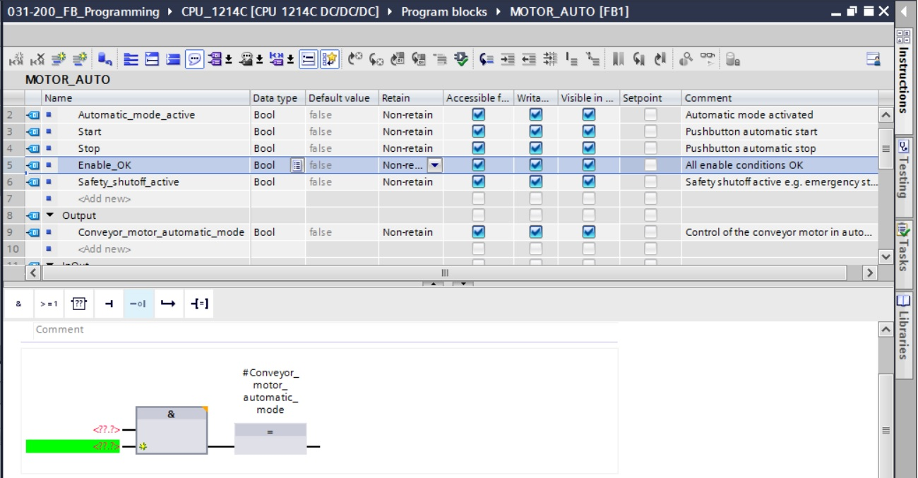

* En la lista de instrucciones, → Basic instructions (Instrucciones básicas) → Bit logic operations (Operaciones lógicas con bits), copie la función Set/Reset Flipflop (Setear/resetear biestable) a la primera entrada de la combinación Y  mediante "arrastrar y colocar". (→ Instructions (Instrucciones) → Basic instructions (Instrucciones básicas) → Bit logic operations (Operaciones lógicas con bits) →  → )

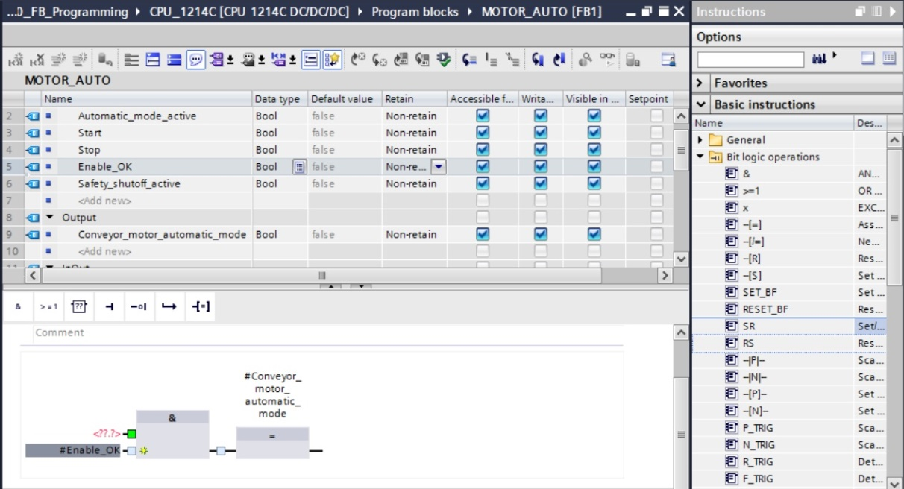

* El biestable SR necesita una variable de memoria. Desplace el parámetro Static #Memory_automatic_start_stop (Memoria_modo_automático_arranque/parada) a <??.?> por encima del biestable SR mediante "arrastrar y soltar". (→  Memory_automatic_start_stop (Memoria_modo_automático_arranque/parada))

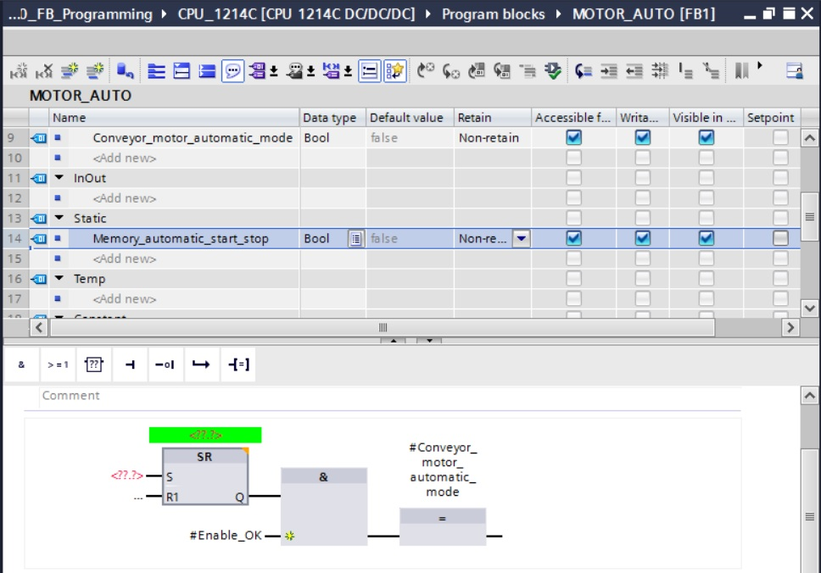

* El parámetro #Memory_automatic_start_stop (Memoria_modo_automático_arranque/parada) se seteará con la variable de entrada #Start (Arranque). Para ello, haga doble clic en la entrada S del biestable SR <??.?> y, en el campo que se abrirá, introduzca "Start (Arranque)" para ver una lista de las variables disponibles que empiezan por esa palabra. Haga clic en la variable #Start (Arranque) y pulse → Intro para aceptar. (→ SR Flipflop (Biestable SR) → <??.?> → Start (Arranque) → #Start (Arranque) → Intro)

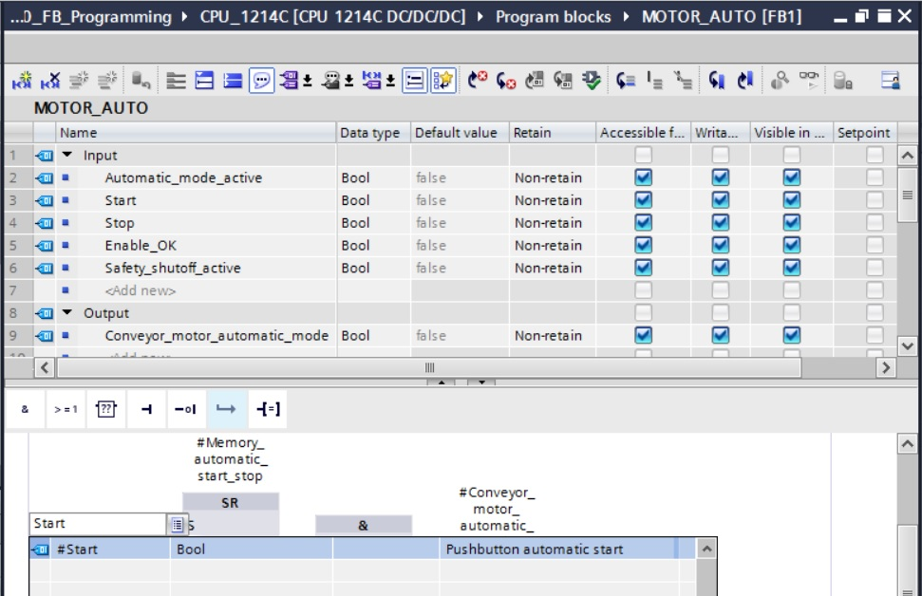

**Nota:** en esta modalidad de asignación de variables, existe riesgo de confusión con las variables globales de la tabla de variables. Por ello es preferible usar la modalidad con "arrastrar y soltar" desde la descripción de interfaces.

* Existirán varias condiciones para la parada de la cinta. Por ello, en la entrada R1 del biestable SR se necesita un bloque O. Haga clic en primer lugar en la entrada R1 del biestable SR. La raya de entrada aparecerá sobre fondo azul.

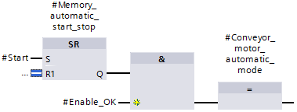

* Haga clic en el icono 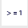 de la barra de herramientas lógicas para insertar una combinación mediante operador O.

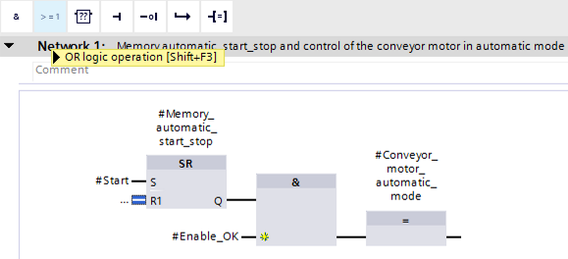

* Inicialmente, el bloque O tiene solo 2 entradas. Para poder combinar una variable de entrada adicional, haga clic en el asterisco amarillo  del elemento O.

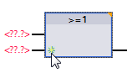

* Inserte en las tres entradas del elemento O las variables de entrada #Stop (Parada), #Safety_shutoff_active (Desconexión_seguridad_activa) y #Automatic_mode_active (Modo_automático_activo).

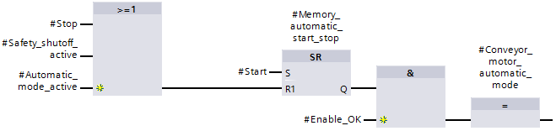

* Niegue la entrada conectada con el parámetro #Automatic_mode_active

(Modo_automático_activo); para ello, selecciónelo y haga clic en .

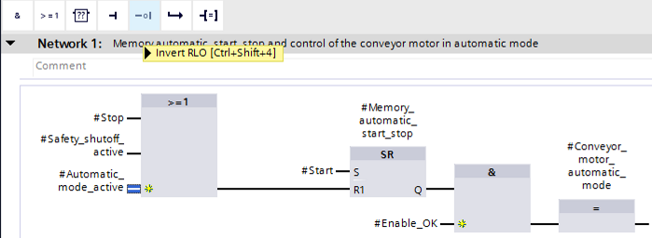

* No olvide hacer clic regularmente en . A continuación se muestra el bloque de función ya creado "MOTOR_AUTO" [FB1] en FUP.

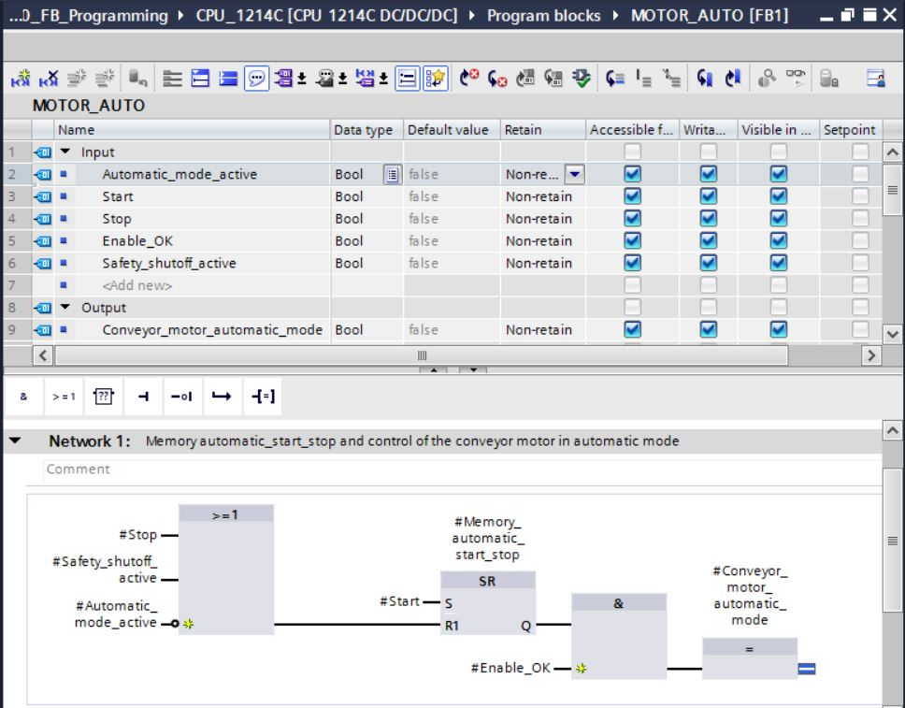

* En las propiedades del bloque, pestaña "General", puede cambiar el "Language (Lenguaje)" a KOP (Esquema de contactos). (→ Properties (Propiedades) → General → Language (Lenguaje): LAD (KOP))

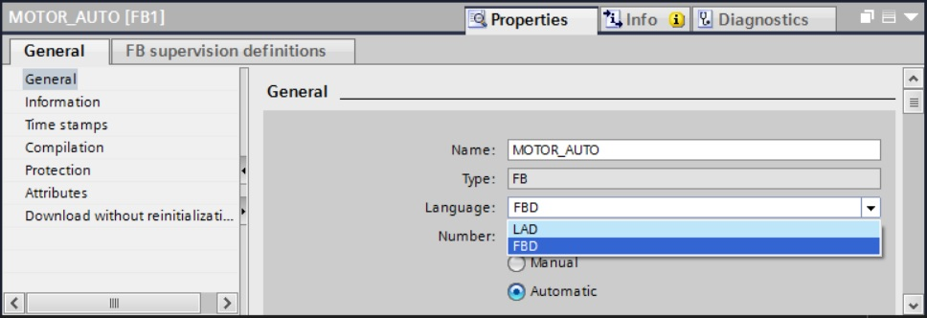

* En KOP, el programa es como se indica a continuación.

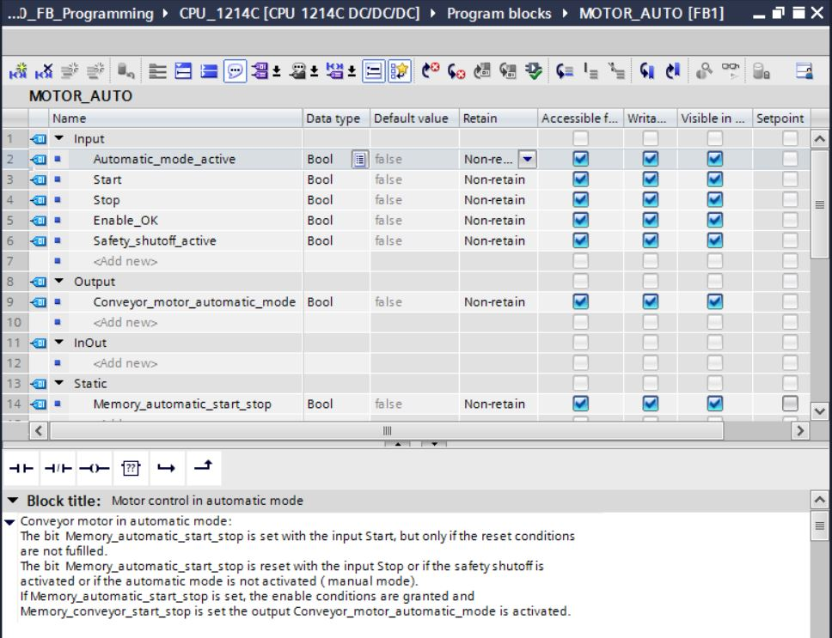

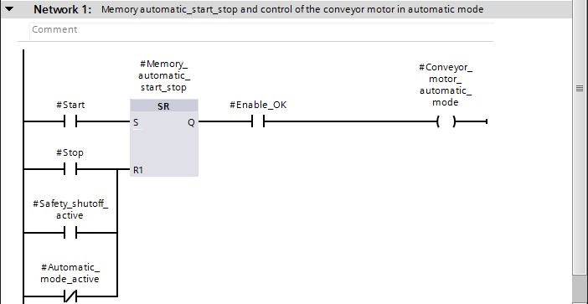

## Programación del bloque de organización OB1: control de la marcha de la cinta hacia delante en modo automático

* Antes de programar el bloque de organización "Main[OB1]", cambiaremos el lenguaje de programación a FUP (Esquema de funciones). Para ello, haga clic en primer lugar con el botón izquierdo del ratón en la carpeta "Program blocks (Bloques de programa)", opción "Main[OB1]". (→ CPU_1214C [CPU 1214C DC/DC/DC] → Program blocks (Bloques de programa) → Main [OB1] → Switch programming language (Cambiar lenguaje de programación) → FBD (FUP))

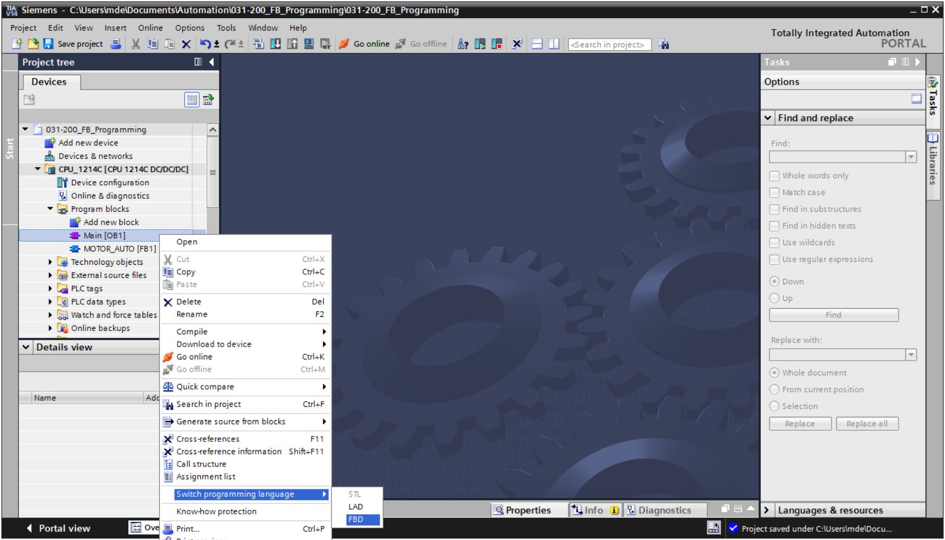

* Abra el bloque de organización "Main [OB1]" haciendo doble clic.

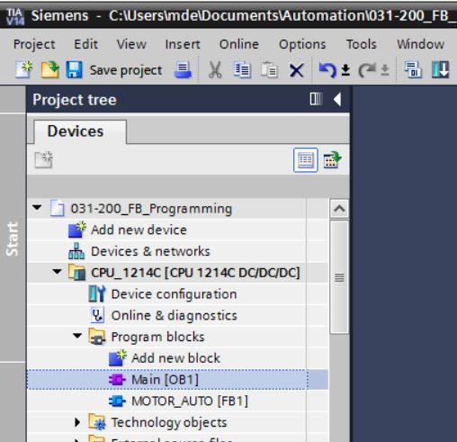

* Asigne al Network 1 (Segmento 1) el nombre "Control conveyor motor forwards in automatic mode (Control de la marcha de la cinta hacia delante en modo automático)".

(→ Network 1 (Segmento 1):… → Control conveyor motor forwards in automatic mode (Control de la marcha de la cinta hacia delante en modo automático))

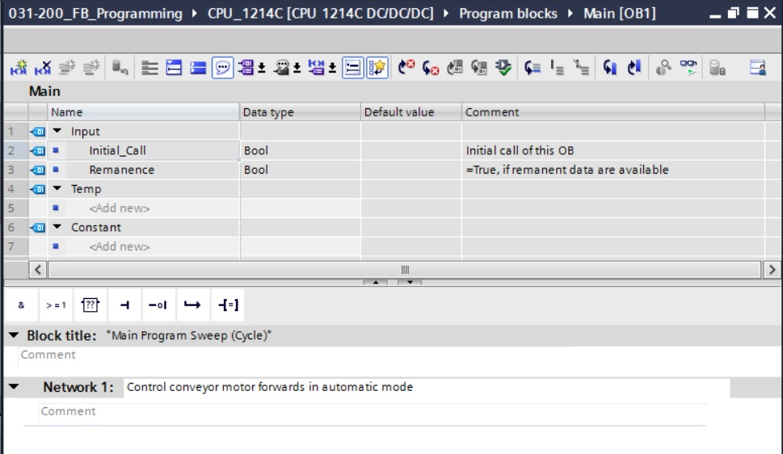

* Ahora desplace el bloque de función "MOTOR_AUTO [FB1]" hasta la línea verde del Network 1 (Segmento 1) mediante "arrastrar y soltar".

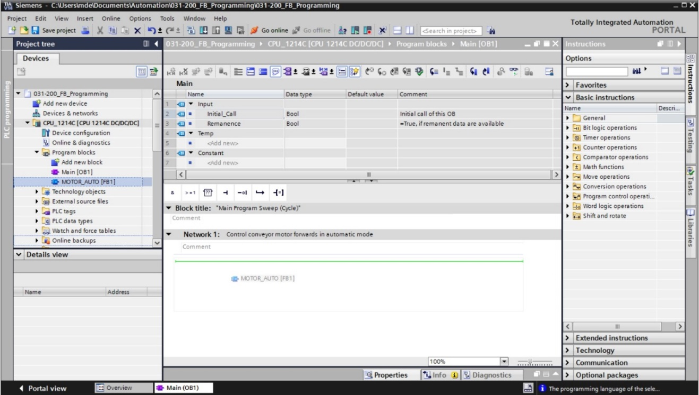

* El bloque de datos de instancia para esta llamada del FB1 se crea automáticamente. Asigne un nombre y acéptelo con OK (Aceptar) (→ MOTOR_AUTO_DB1 → OK (Aceptar)).

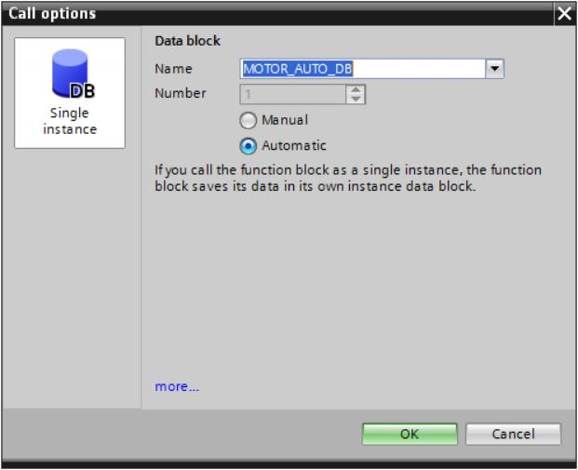

* Se insertará en el Network 1 (Segmento 1) el bloque de datos de instancia con la interfaz que se ha definido y las conexiones EN y ENO.

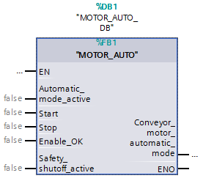

* Para insertar un Y antes del parámetro de entrada "Enable_OK (Habilitación_OK)", seleccione dicha entrada e inserte el Y haciendo clic en el icono  de la barra de herramientas lógicas. (→)

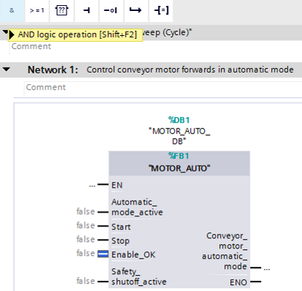

* Para interconectar el bloque con las variables globales de la "Tag table_sorting station (Tabla_variables_planta_clasificación)", disponemos de dos posibilidades:

La primera consiste en seleccionar la "Tag table_sorting station (Tabla_variables_ planta_clasificación)" en el árbol del proyecto y copiar la variable global deseada desde la vista detallada a la interfaz de FC1 mediante "arrastrar y soltar" (→ Tag table_sorting station (Tabla_variables_planta_clasificación) → Details view (Vista detallada) → -S0 → Automatic_mode_active (Modo_automático_activo)).

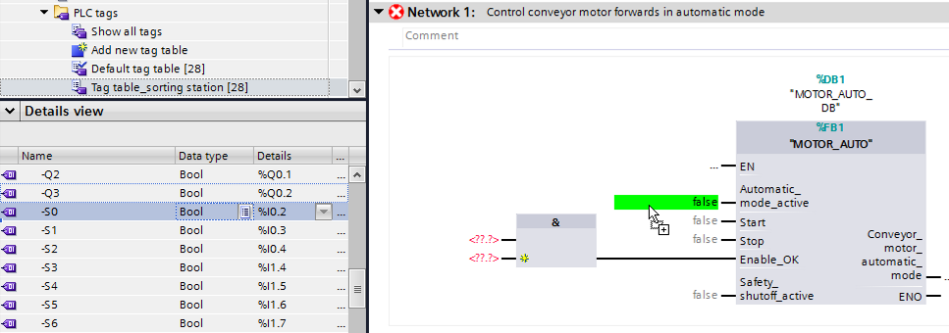

* La segunda, en introducir en <??.?> las letras iniciales de la variable global deseada   
  (p. ej., "-S") y, en la lista que aparecerá, seleccionar la variable global de entrada "-S0" (%I0.2) (→ Automatic_mode_active (Modo_automático_activo) → -S → -S0).

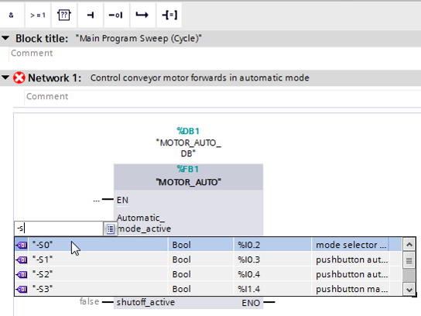

* Inserte las restantes variables de entrada "-S1", "-S2", "-K0", "-B1" y "-A1" y, a continuación, en la salida "Conveyor_motor_automatic_mode (Motor_cinta_modo_automático)", la variable de salida "-Q1" (%Q0.0).

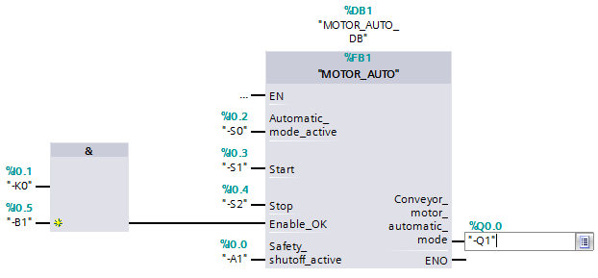

* Niegue las consultas de las variables de entrada "-S2" y "-A1" seleccionándolas y haciendo clic a continuación en  (→ -S2 →  → -A1 → ).

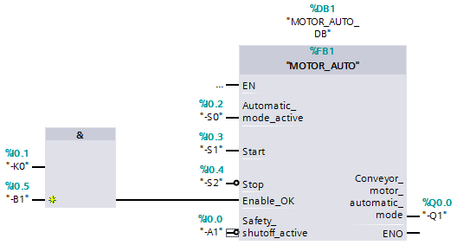

## Resultado en el lenguaje de programación KOP (Esquema de contactos)

En el lenguaje de programación KOP (Esquema de contactos), el resultado es como sigue.

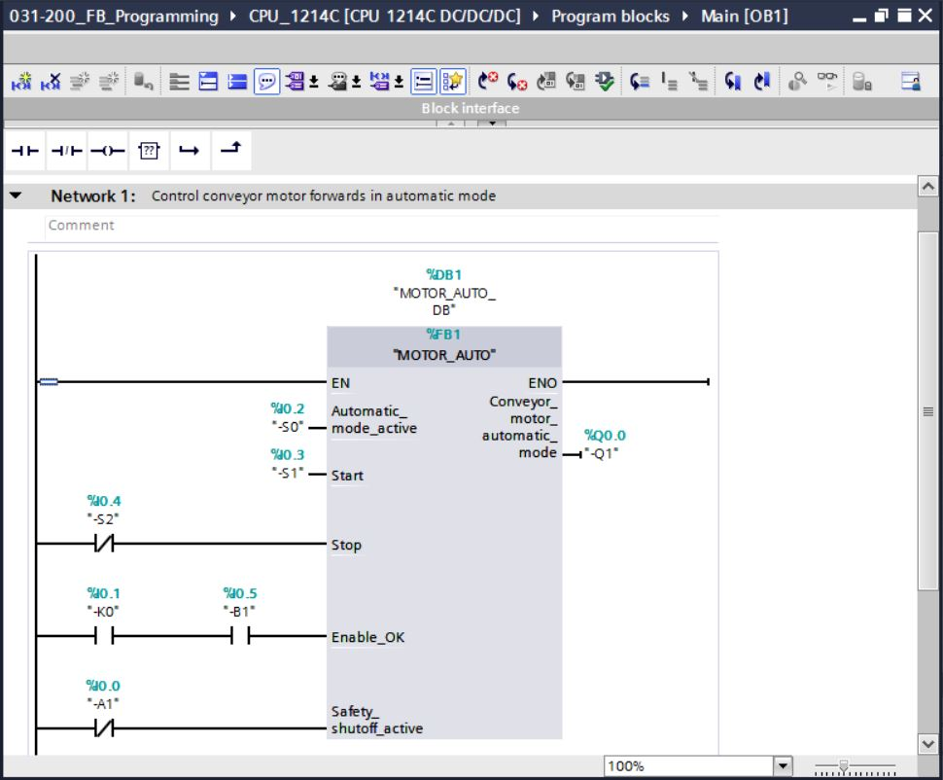

## Guardado y compilación del programa

* Para guardar el proyecto, seleccione en el menú el botón . Para compilar todos los bloques, haga clic en la carpeta "Program blocks (Bloques de programa)" y a continuación seleccione en el menú el icono de compilación  (→  → Program blocks (Bloques de programa) → ).

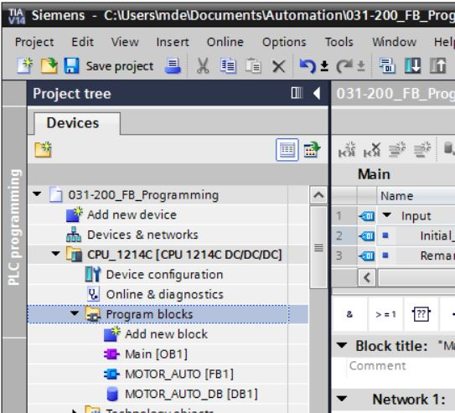

* A continuación se mostrarán en la pestaña "Info (Información)" "Compile (Compilar)" los bloques que se han podido compilar correctamente.

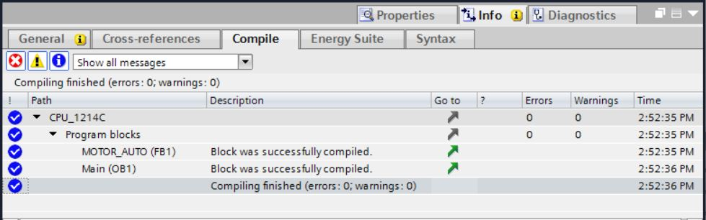

## Carga del programa

Una vez realizada la compilación correctamente, puede cargar el controlador completo, con el programa que ha creado, del modo descrito en los módulos dedicados a la configuración hardware (→ ).

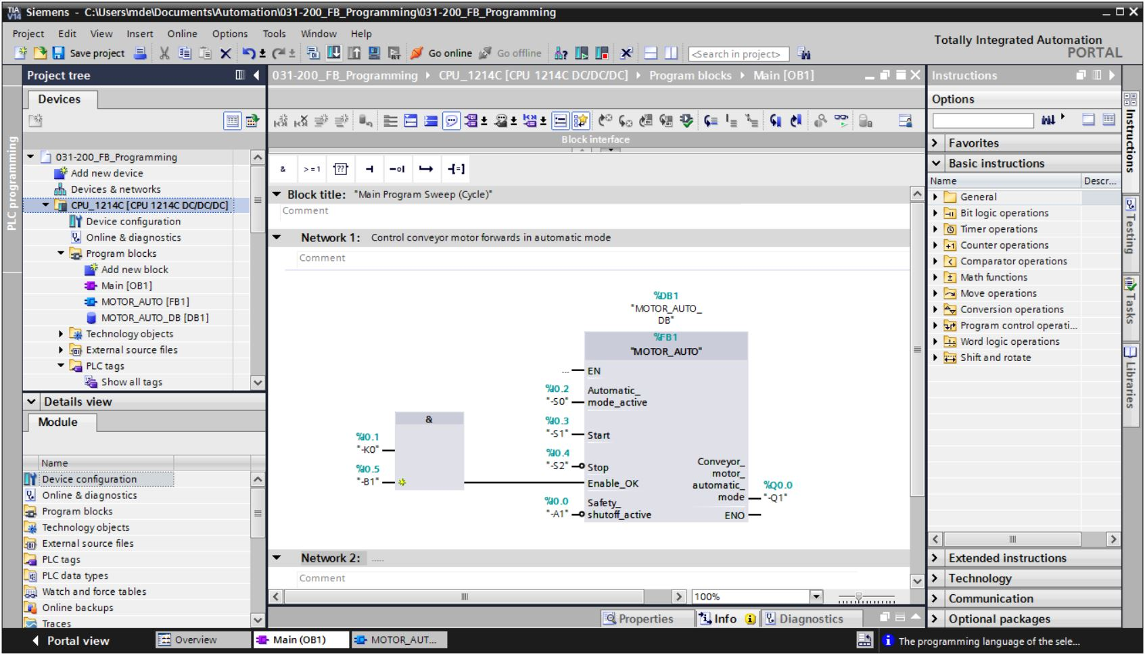

## Visualización de los bloques de programa

* Para visualizar el programa cargado, debe estar abierto el bloque deseado. Entonces puede  
  activarse o desactivarse la visualización haciendo clic en el icono 

(→ Main [OB1] → ).

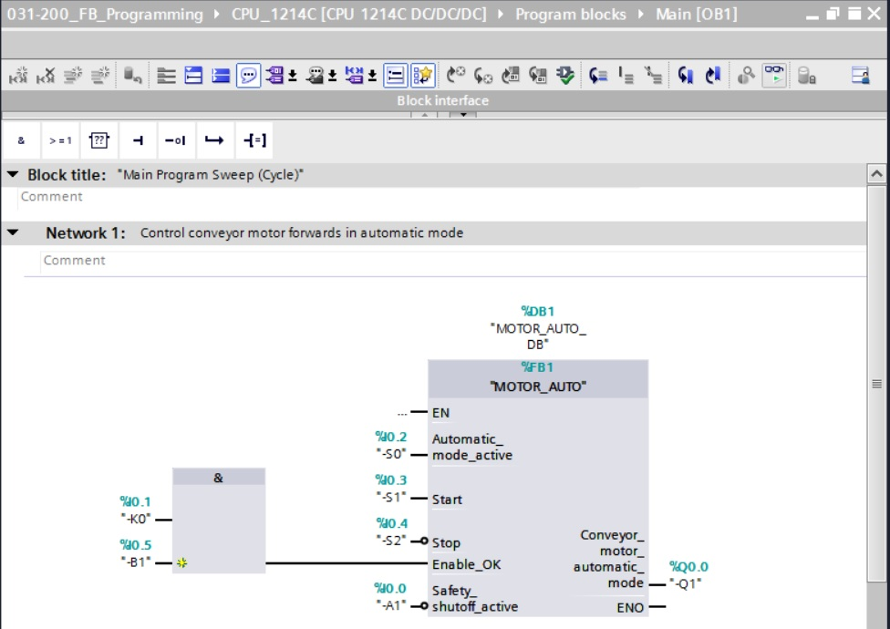

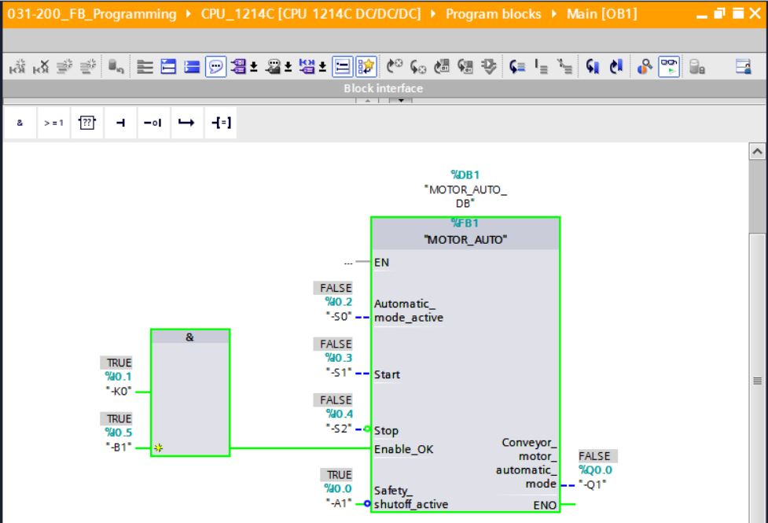

***Nota:*** *la visualización se realiza con referencia a la señal y dependiendo del controlador. Los estados lógicos de los bornes se indican mediante TRUE y FALSE.*

* Para abrir y visualizar el bloque de función "MOTOR_AUTO" [FB1] llamado en el bloque de organización "Main [OB1]", selecciónelo directamente tras hacer clic en él con el botón derecho del ratón (→ "MOTOR_AUTO" [FB1] → Open and monitor (Abrir y visualizar)).

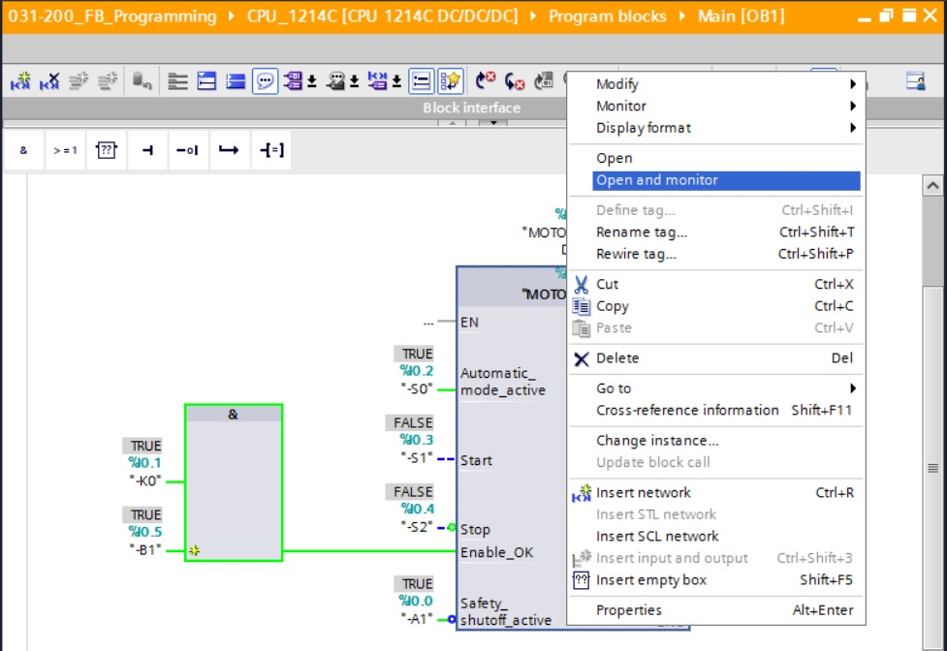

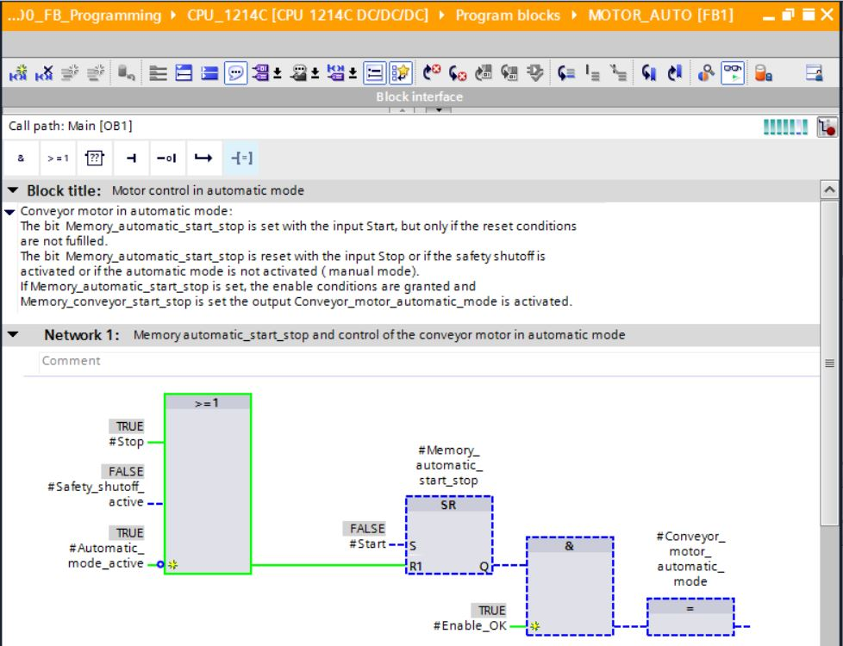

***Nota:*** *la visualización se realiza con referencia a la función y dependiendo del controlador. La activación de los sensores y el estado de la instalación se indican mediante TRUE y FALSE.*

* Si se desea visualizar una ubicación concreta de un bloque de función "MOTOR_AUTO" [FB1] que se llama varias veces, puede usarse el icono . Existen dos posibilidades: usar el entorno de llamada o definir el entorno de llamada mediante el bloque de datos de instancia (→  → Instance data block (Bloque de datos de instancia) → MOTOR_AUTO_DB1 [DB1] → Call environment (Entorno de llamada) → Address (Dirección): OB1 → Details (Detalles): Main NW1 → OK (Aceptar)).

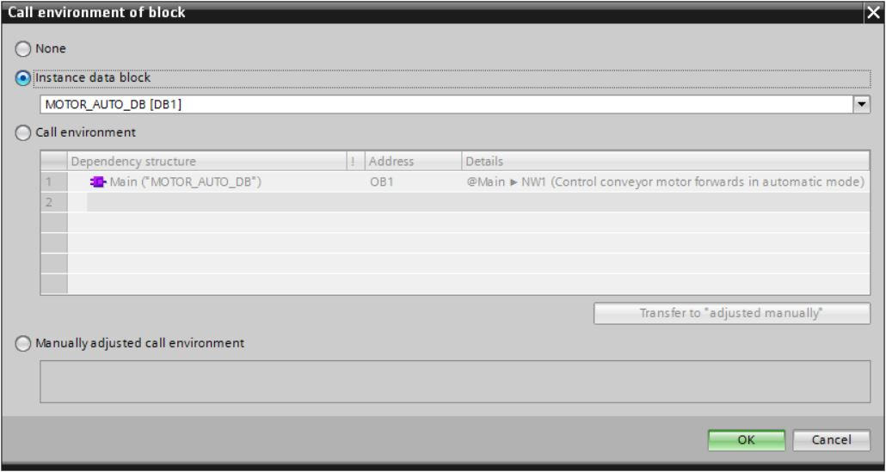

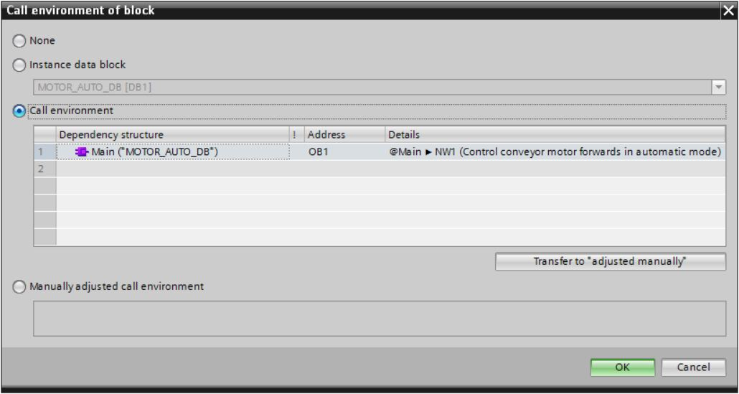

## Archivar proyecto

* Para finalizar vamos a archivar el proyecto completo. Seleccione en el menú → "Project (Proyecto)" la opción → "Archive … (Archivar…)". Seleccione la carpeta en la que desee archivar el proyecto y guárdelo con el tipo de archivo "TIA Portal project archives (Archivos de proyecto del TIA Portal)" (→ Project (Proyecto) → Archive (Archivar)→ TIA Portal project archives (Archivos de proyecto del TIA Portal) → 031-200_Programación_FB…. → Save (Guardar)).

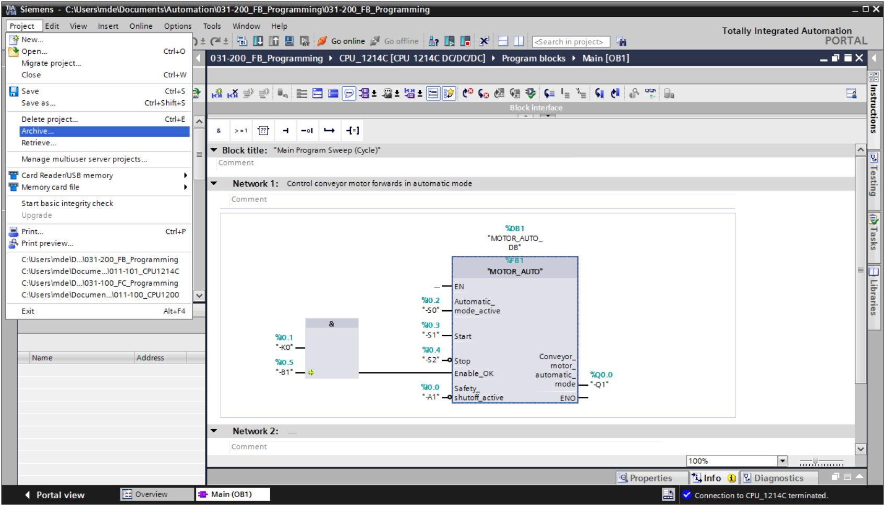

## Lista de comprobación

|  |  |  |
| --- | --- | --- |
| **N.º** | **Descripción** | **Comprobado** |
| 1 | Compilación correcta y sin avisos de error |  |
| 2 | Carga correcta y sin avisos de error |  |
| 3 | Conectar la instalación (-K0 = 1)  Cilindro introducido/respuesta activada (-B1 = 1)  PARADA DE EMERGENCIA (-A1 = 1) no activada  Modo de operación AUTOMÁTICO (-S0 = 1)  Pulsador de parada automática no accionado (-S2 = 1)  Accionar brevemente el pulsador de arranque automático (-S1 = 1)  Tras ello, el motor de cinta se pone en marcha hacia delante a velocidad fija (-Q1 = 1) y permanece encendido. |  |
| 4 | Accionar brevemente el pulsador de parada automática (-S2 = 0) → -Q1 = 0 |  |
| 5 | Activar PARADA DE EMERGENCIA (-A1 = 0) → -Q1 = 0 |  |
| 6 | Modo de operación manual (-S0 = 0) → -Q1 = 0 |  |
| 7 | Desconectar la instalación (-K0 = 0) → -Q1 = 0 |  |
| 8 | Cilindro no introducido (-B1 = 0) → -Q1 = 0 |  |
| 9 | Proyecto archivado correctamente |  |

# Ejercicio

## Tarea planteada: ejercicio

En este ejercicio se añadirá una función de ahorro energético al bloque de función MOTOR_AUTO [FB1]. El bloque de función ampliado se planificará, programará y probará.

Por motivos de ahorro de energía, la cinta solo debe funcionar cuando realmente haya una pieza sobre ella.

Por ello, la salida Conveyor_motor_automatic_mode (Motor_cinta_modo_automático) solo se activará cuando esté seteado el parámetro Memory_automatic_start_stop (Memoria_ modo_automático_arranque/parada), se cumplan las condiciones de habilitación y esté seteado el parámetro Memory_conveyor_start_stop (Memoria_cinta_arranque/parada).

El parámetro Memory_conveyor_start_stop (Memoria_cinta_arranque/parada) se activa cuando Sensor_slide (Sensor_deslizador) indica la presencia de una pieza y se desactiva cuando Sensor_end_of conveyor (Sensor_fin_cinta) genera un flanco negativo, la desconexión de seguridad está activa o el modo automático no está activado (operación manual).

## Esquema tecnológico

Este es el esquema tecnológico para la tarea asignada.



Figura 10: Esquema tecnológico



Figura 11: Pupitre de mando

## Tabla de asignación

Para esta tarea se requieren las siguientes señales como operandos globales.

|  |  |  |  |  |
| --- | --- | --- | --- | --- |
| **DI** | **Tipo** | **Identificador** | **Función** | **NC/NA** |
| I 0.0 | BOOL | -A1 | Aviso PARADA DE EMERGENCIA OK | NC |
| I 0.1 | BOOL | -K0 | Planta "ON" | NA |
| I 0.2 | BOOL | -S0 | Selector modo de operación manual (0)/automático (1) | Manual = 0  Automático = 1 |
| I 0.3 | BOOL | -S1 | Pulsador de arranque automático | NA |
| I 0.4 | BOOL | -S2 | Pulsador de parada automática | NC |
| I 0.5 | BOOL | -B1 | Sensor cilindro -M4 introducido | NA |
| I 1.0 | BOOL | -B4 | Sensor deslizador ocupado | NA |
| I 1.3 | BOOL | -B7 | Sensor de pieza al final de la cinta | NA |

|  |  |  |  |  |
| --- | --- | --- | --- | --- |
| **DO** | **Tipo** | **Identificador** | **Función** |  |
| Q 0.0 | BOOL | -Q1 | Motor de cinta -M1 hacia delante, velocidad fija |  |

***Leyenda de la lista de asignación***

|  |  |
| --- | --- |
| DQ | Salida digital |
| AQ | Salida analógica |
| S | Salida |

|  |  |
| --- | --- |
| DI | Entrada digital |
| AI | Entrada analógica |
| E | Entrada |
| NC | Normalmente cerrado |
| NA | Normalmente abierto |

## Planificación

Ahora, planifique de forma autónoma la implementación de la tarea.

**Nota:** encontrará información acerca del uso del flanco negativo en SIMATIC S7-1200 en la Ayuda en pantalla.

## Lista de comprobación: ejercicio

|  |  |  |
| --- | --- | --- |
| **N.º** | **Descripción** | **Comprobado** |
| 1 | Compilación correcta y sin avisos de error |  |
| 2 | Carga correcta y sin avisos de error |  |
| 3 | Conectar la instalación (-K0 = 1)  Cilindro introducido/respuesta activada (-B1 = 1)  PARADA DE EMERGENCIA (-A1 = 1) no activada  Modo de operación AUTOMÁTICO (-S0 = 1)  Pulsador de parada automática no accionado (-S2 = 1)  Accionar brevemente el pulsador de arranque automático (-S1 = 1)  Sensor deslizador ocupado, activado (-B4 = 1)  Tras ello, el motor de cinta se pone en marcha hacia delante a velocidad fija (-Q1 = 1) y permanece encendido. |  |
| 4 | Sensor de fin de cinta, activado (-B7 = 1) → -Q1 = 0 |  |
| 5 | Accionar brevemente el pulsador de parada automática (-S2 = 0) → -Q1 = 0 |  |
| 6 | Activar PARADA DE EMERGENCIA (-A1 = 0) → -Q1 = 0 |  |
| 7 | Modo de operación manual (-S0 = 0) → -Q1 = 0 |  |
| 8 | Desconectar la instalación (-K0 = 0) → -Q1 = 0 |  |
| 9 | Cilindro no introducido (-B1 = 0) → -Q1 = 0 |  |
| 10 | Proyecto archivado correctamente |  |